
JIU JIANG UNIVERSITY
毕 业 论 文
题 目 | 基于微信小程序的校园生活服务平台
英文题目 | Campus life service platform based
 | on WeChat Mini Program
院 系 | 计算机与大数据科学学院
专 业 | 计算机科学与技术
姓 名 | 李炳德
班 级 | 计科A2212
学 号 | 20220200649（7）
指导教师 | 章毅

二Ｏ二五年四月

学位论文原创性声明

本人郑重声明：所呈交的学位论文，是本人在导师的指导下独立进行完成的研究成果。除文中已注明引用的内容外，本论文不包含法律意义上已属于他人的任何形式的研究成果。对本文的研究做出重要贡献的个人和集体，均已在文中以明确方式标明。本人完全意识到本声明的法律后果由本人承担。

作者签名： 日期：
学位论文版权使用授权书

本人完全了解九江学院有关保留、使用学位论文的规定，同意学校保留并向国家有关部门或其指定机构送交论文的纸质版和电子版，允许论文被查阅和借阅。本人授权九江学院可以将本论文的全部或部分内容编入有关数据库进行检索，可以采用影印、缩印或扫描等复制手段保存和汇编本学位论文。

作者签名： 日期：

导师签名： 日期：

摘 要
在互联网技术持续发展的背景下，信息技术在校园中的应用范围不断拓展，近年来各高校相继开展“智慧校园”的构建工作。当前，我校学生在信息化校园上面临着诸多问题，如信息来源不集中，信息获取操作繁琐，界面阅读体验差，课余生活缺乏信息化参与等问题。针对现存问题，本项目设计并实现了基于微信小程序的校园生活服务平台，目标是为高校师生提供集成化的一站式信息化校园生活服务方案。
平台围绕校园日常核心需求展开，集校园交流互动、学院公告发布、社团活动管理、二手物品交易及失物招领服务等功能于一体，提升信息传递效率，改善师生使用体验，助力校园数字化建设。
本系统整体包含微信小程序客户端、Web 管理后台以及后台服务三部分。客户端使用微信小程序原生框架进行开发，管理后台基于 Vue框架实现，服务端采用 Spring Boot 构建，数据库选用 MySQL。系统前后端通过 API 接口进行交互，数据传输格式为 JSON。
关键词：微信小程序；校园生活；SpringBoot；智慧校园

Abstract
In the context of the continuous development of Internet technology, the application scope of information technology in campus has been continuously expanding. In recent years, universities have successively carried out the construction of "smart campus". Currently, students in our school face many problems on the information-based campus, such as scattered information sources, cumbersome information acquisition operations, poor interface reading experience, and a lack of information participation in extracurricular life. In response to the existing problems, this project designs and implements a campus life service platform based on WeChat mini-programs, aiming to provide an integrated and one-stop information-based campus life service solution for university teachers and students.
The platform is centered around the core daily needs of campus life, integrating functions such as campus communication and interaction, college announcement publishing, club activity management, second-hand goods trading, and lost and found services. It enhances the efficiency of information transmission, improves the user experience for teachers and students, and facilitates the digitalization of campus life.
The system comprises three main components: the WeChat Mini Program client, the Web management backend, and the backend services. The client is developed using the native framework of WeChat Mini Program, the management backend is implemented based on the Vue framework, the server is built using Spring Boot, and MySQL is chosen as the database. The front end and back end of the system interact through API interfaces, with data transmitted in JSON format.

Keywords: WeChat Mini Program; Campus Life; SpringBoot; Smart Campus

目 录
摘 要 I
Abstract II
1 绪论 1
1.1 项目背景 1
1.2 目的和意义 1
1.3 国内外研究现状 2
1.4 研究的内容 3
1.5 论文结构 4
1.6 本章小结 4
2 需求分析 6
2.1 可行性分析 6
2.2 功能需求分析 7
2.3 业务流程分析 9
2.4 非功能性需求分析 17
2.5 本章小结 18
3 概要设计 19
3.1 系统总体设计 19
3.2 系统功能模块划分 19
3.3 数据库设计 22
3.4 本章小结 31
4 详细设计与实现 32
4.1 开发及运行环境描述 32
4.2 登录注册模块 32
4.3 学院公告与校园交流模块 34
4.4 管理员发布公告模块 35
4.5 社团活动模块 36
4.6 二手交易模块 38
4.7 失物招领模块 40
4.8 系统管理模块 42
4.9 本章小结 43
5 系统测试 44
5.1 测试目的 44
5.2 功能测试 44
5.3 非功能性测试 46
5.4 本章小结 48
6 总结与展望 49
6.1 总结 49
6.2 不足与展望 49
参考文献 51
致 谢 53

1 绪论
围绕校园生活服务平台的研究目标与价值展开分析，结合校园信息化建设的时代背景及国内发展现状，总结当前校园信息服务中的不便与问题，进而定位信息化校园建设存在的不足，并在此基础上确定本研究的具体内容。
  - 项目背景
在数字技术快速迭代、智慧校园建设全面推进的背景下,高校学生管理信息化成为优化管理模式、提升服务质量的核心路径^{[1]}。 国内教育领域用户画像技术的研究热点呈现出阶段性发展特点，核心主题不断增加，其中“智慧校园”关注度最高^{[2]}。高校师生对校园生活服务的数字化需求日益强烈。且当前校园中仍然存在着信息分散度高，信息化程度低等诸多问题，师生仍然面临 “信息获取难”，“信息查找难” 等烦恼^{[3]}。学生需求的日益复杂和高等教育数字化转型的加速,使传统的学生发展模式暴露出严重的局限性。通常分散在后勤、学生事务和信息技术系统中,这些子系统往往缺乏整合,导致服务提供效率低下和学生支持脱节^{[4]}。移动互联网技术的创新和应用带动了许多新兴产业的发展。校园不同类型信息获取的实时性和移动性标准在师生眼中日益严格。现阶段,数字化校园服务已不能满足这一要求^{[5]}。对于目前而言，目标用户在校园生活中需要下载多个应用来满足不同的需求，这不仅导致信息分散和手机内存压力，而且增加了账号记忆的困扰与焦虑^{[6]}。而当下微信生态覆盖面广、使用门槛低，小程序技术成熟稳定，为构建一体化校园生活服务平台提供了良好条件。在此背景下，设计并实现一款集多功能于一体的校园生活服务小程序，具有重要的现实意义与应用价值。
  - 目的和意义
本课题设计并实现一套基于微信小程序的校园生活服务平台，整合校园各类信息资源与服务场景，为学生提供便捷高效的一站式服务入口，有效解决校园信息分散的问题，提升信息传递效率与师生的校园生活体验，促进校园互助共享文化建设，推动智慧校园数字化服务体系完善。
该平台能够有效整合校园信息渠道，提升信息传递与事务处理效率，改善师生使用体验并解决校园日常服务中的各类痛点问题。平台还支持管理员统一进行内容审核、信息发布、用户与事务管理，简化校园管理流程，提高管理效率。现今社会信息传送发展迅速,校园服务平台应是数字化、网络化学校下的一个重要分支,平台的进步与全面发展便意味着服务范围的扩大和服务水平的提高,这对大学生和建设综合性服务校园都具有重大意义^{[7]}。该项目的实施不仅能够满足了学生社交互动与日常校园生活的实际需求，也推动了校园信息流通，助力互助、共享的校园文化建设，对完善智慧校园服务体系、提升高校信息化建设水平也具有重要的应用价值与现实意义。

1.3 国内外研究现状
国外Google公司 2015 年提出的 PWA（Progressive Web App）依托新技术，融合了网页与原生应用优势，且具备可靠、高速等特性。PWA是如今各类轻应用的雏形，其为后续轻量化应用的发展奠定了技术基础。2017年，谷歌于进一步推出了Android Instant Apps（安卓免安装应用），这一产品被视为应用分享和发现方式的一次重要突破，也被通俗理解为谷歌版“小程序”。无需安装、按需加载模块，但由于依赖谷歌服务且不少功能受限，以及因其存在各种重大缺陷，Android Instant Apps最终于2025年12月正式停服，全面退出历史舞台。
国内百度早期推出基于 Webapp 的轻应用未获成功，后复刻推出百度小程序；DCloud发布流应用，借助强化JS引擎与流式下载技术，实现应用秒开、原生体验与独立离线存储。 在这之后，微信、支付宝相继上线小程序，以类 Web 技术开发、跨端适配、接口能力丰富为特点，体验更贴近原生。不过相较于早期的Progressive Web Apps项目，小程序所做的明显要更进一步，通过类似 HTML5的页面，小程序所实现的功能更加接近原生应用，正是因此，在小程序上线初期，网上有关小程序取代原生APP应用的声音不绝于耳^{[8]}。小程序上线后得到快速普及，广泛落地多行业，用户规模、开发者数量与应用数量大幅增长，成为主流轻量化应用形态。截至 2026 年第一季度，国内全网小程序数量突破 700 万，月活用户规模达 12.8 亿，政务、零售、生活服务等场景渗透率均超 60%；其中微信小程序月活用户突破 10 亿，日活突破 6 亿，覆盖超 200 个细分行业，累计注册开发者超 300 万，已广泛应用于校园、电商、政务、交通、餐饮等领域，轻量化、即用即走模式得到市场充分验证。

1.4 研究的内容
本课题主要研究基于微信小程序的校园生活服务平台，该平台是集校园交流、学院公告、社团活动、二手交易、失物招领为一体的校园生活服务小程序。
小程序主要分为普通用户和管理员两类权限：
普通用户：
用户登录后即可使用该平台，除了可以浏览及发布校园广场的贴子并添加评论外，还可以浏览购买其他用户上架的二手商品，也可上架出售自己的二手商品，此外，平台还可以帮助用户获取社团及社团信息，用户也可浏览学院发布的公告。
（1）登录模块：用户可采用微信一键登录，快速完成身份验证，无需手动注册。
（2）校园、学院交流贴模块：用户可浏览、发布、评论校园及院内交流帖子，实现信息互动。
（3）公告模块：用户可实时查看学院与官方公告信息，及时获取校园重要通知。
（4）社团活动模块：用户可查看社团与活动详情，可申请加入社团或报名参与活动，丰富课余日常生活。
（5）二手交易模块：用户可发布、浏览、搜索平台二手商品，完成闲置物品交易。
（6）失物招领模块：用户可发布寻物或招领信息，同时也可以查询物品并提交认领申请。
（7）个人中心模块：个人中心包含用户的个人信息，用户发布帖子以及评论信息以及用户参加的社团或社团活动信息。
管理员：
系统管理员可以管理帖子与公告相关的内容，可管理二手交易相关信息，处理交易问题，也可管理社团及社团活动相关的信息，还可查看审核平台的失物招领信息。
（1）用户管理模块：查看、管理全体用户基本信息，维护平台用户体系。
（2）交流贴管理模块：对校园、学院广场帖子进行审核、置顶、移除等管控。
（3）公告管理模块：发布、修改、删除学院及校园公告，保障信息权威推送。
（4）社团活动管理模块：对社团信息与活动内容进行新增、编辑、删除操作。
（5）二手交易管理模块：监督商品发布与交易流程，清理违规信息、处理争议。
（6）失物招领管理模块：审核、管理失物与招领信息，确保内容真实有效。
（7）系统管理模块：管理员可修改后台管理系统登录密码，修改后台登录状态。

1.5 论文结构
第一章：绪论。阐述校园生活服务平台的研究目的与意义，分析当前校园信息化建设背景及国内研究现状，明确本文主要研究内容，并对整篇论文的结构进行梳理和说明。
第二章：需求分析。从经济、技术、市场、社会四个方面进行可行性分析；明确普通用户与管理员的功能需求，梳理平台核心业务流程。
第三章：概要设计。完成系统架构设计，合理划分平台功能模块；同时也进行数据库概念设计、逻辑设计与物理设计，确定技术方案与数据的存储结构。
第四章：详细设计与实现。明确系统开发及运行环境，对登录注册、校园与学院交流贴、管理员发布公告、社团活动、二手交易、失物招领、系统管理等核心模块进行详细流程设计与功能实现。
第五章：系统测试。对平台开展功能测试、压力测试、安全性测试与兼容性测试，设计测试用例并记录测试结果，验证系统是否满足设计需求与使用标准。
第六章：总结与展望。对整个系统的开发过程与实现成果进行全面总结，分析平台存在的不足，并对未来功能扩展、性能优化与服务升级方向进行展望。

1.6 本章小结
本章从校园生活服务平台的开发背景与研究意义入手，对国内校园服务平台的发展现状进行了分析，在此基础上确定了项目研究内容及论文结构，同时为后续系统开发工作的开展提供了依据。

2 需求分析
需求分析是构建校园生活平台关键的一步，旨在明确平台的目标用户、功能需求、技术实现等方面的具体要求，为平台的设计和开发提供明确的方向和指导。深入讨论校园生活平台的必要性和可行性，为平台的开发和应用提供有力的支持。

2.1 可行性分析

2.1.1 经济可行性
基于微信小程序的校园生活小程序在初期开发、部署与运营阶段投入较低，仅需基础服务器资源与少量人力成本，无高额资金压力。平台面向校内师生使用，推广依托班级群、学院通知、同学间交流、校园内墙报等校内途径，无需额外市场宣传费用。同时，小程序可通过二手交易便民服务、校园合作对接等方式实现轻量运营支持，具备能够长期稳定运行的经济条件，整体经济可行性良好。

2.1.2 技术可行性
本系统主要包含微信小程序客户端与后台管理系统两大组成部分。其中，前端小程序采用微信官方原生框架进行开发，后端服务依托 SpringBoot 框架搭建，数据持久化存储选用 MySQL 关系型数据库，前后端之间通过标准化 API 接口完成数据交互与业务通信。上述技术均为当前软件开发行业中应用广泛、成熟可靠的主流技术，相关开发文档齐全、开源社区支持充足，不存在难以突破的核心技术障碍。系统整体部署流程简单高效，能够稳定支撑校园用户的常规业务访问，各项功能均可顺利开发与落地，在技术实现层面具备充分的可行性。

2.1.3 市场可行性
目前随着科技的不断提升以及技术的不断完善, 市场商品更新换代速度较快, 在某一时点大学生们所追求的商品不能长时间满足其需求, 或者在使用较短的时间后兴趣感大大降低。校园内当今缺少集成化、一站式的生活服务平台，信息渠道分散且获取效率低^{[9]}。传统的校园二手交易流程繁琐,效率和安全性较低,而采用微信开发工具和Java开发设计的校园二手交易平台微信小程序,不仅实名注册,交易安全便捷,而且免安装,便于传播和使用,是对校园二手资源的高效回收^{[10]}。通过前期调研确认校内用户对轻量化工具接受度高，使用意愿强烈。平台上线后可快速积累用户，具备突出的市场可行性。

2.1.4 社会可行性
校园生活小程序契合高校智慧校园与数字化建设发展趋势，能够提升校园生活便捷度、优化信息沟通效率，促进师生互动与校园社交。平台推动闲置物品循环利用，完善失物招领机制，切实解决学生日常学习生活痛点。同时，平台规范社团管理与公告发布，助力校园文化建设与学风营造，符合高校育人目标与数字化校园发展方向，具备显著的社会价值与社会可行性。

2.2 功能需求分析
改善用户体验是校园服务类APP服务设计的核心目标，深入了解现有平台的设计问题，识别服务痛点并转化为设计机会点，为制定更有效的服务设计策略奠定基础^{[11]}。作为面向在校师生的校园生活服务平台，要形成基于利益挖掘的社交圈,提供基于情感分析的教育引导发布在一个平台上的信息,以及开发旨在优化校园资源配置的二次交易平台^{[12]}。如何在智慧校园建设中充分利用社交网络在协作方面的优势,是体现智慧校园“社交化”、拉近智慧校园与用户粘合度的重要课题^{[13]}。因此要提供基础校园交流服务，还需覆盖学生其他事务处理等日常需求。用户可通过微信授权快速登录，在校园广场浏览、发布、回复帖子，参与校园话题交流。同时可在学院广场获取学院公告。对于闲置物品处理，用户可发布、搜索、浏览平台上的二手商品，进行二手交易。用户还可查看社团与社团活动的详细信息并报名参与社团或者是社团活动。或是发布失物信息、查询招领内容，快速找回遗失物品。
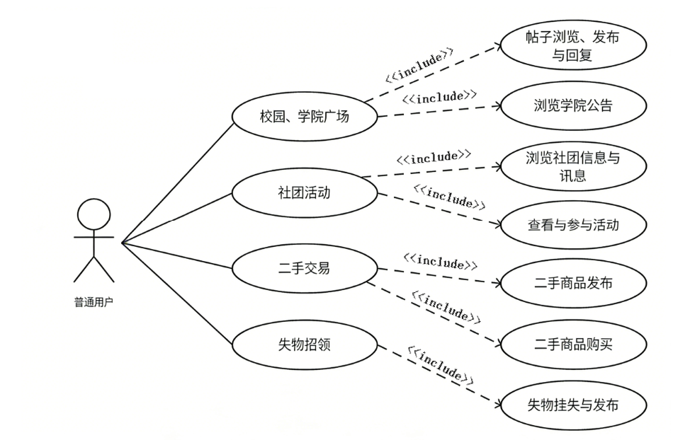
普通用户系统的用例图如图2-1所示。
图2-1 普通用户用例图
作为一套完备的校园生活服务管理体系，平台还应具备后台管理系统，由校园管理人员进行统一运营与维护。管理员可执行用户管理、学院公告管理、社团信息管理、二手交易管理以及失物招领管理。后台支持查看全体用户基本信息，可对校园广场内的帖子进行审核、置顶与移除处理；对社团及活动信息进行维护管理的能力，包括新增、修改与删除；同时支持学院公告的发布、调整与撤回。在二手交易方面管理二手商品及监督交易流程，及时清理违规商品并处理交易争议；此外，还对失物招领信息进行审核确认，以确保平台数据的真实与可信。
管理员系统的用例图如图2-2所示。
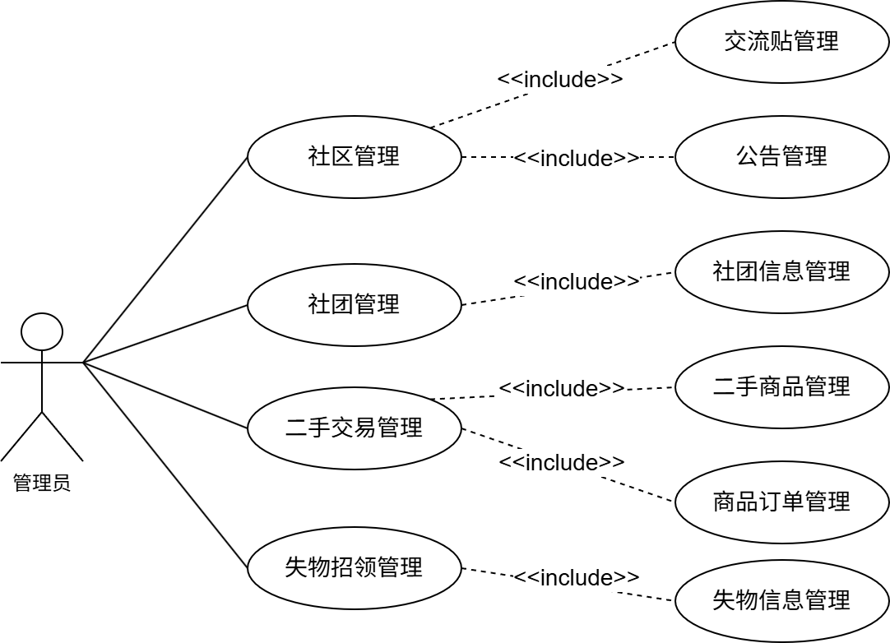
图2-2 管理员用例图

2.3 业务流程分析
业务流程分析是对系统业务结构进行整理与优化的重要环节，其核心在于明确业务执行路径及数据流转关系。通过对整体流程进行系统化梳理与设计，可有效提升系统运行效率与业务处理能力，同时改善用户操作体验。此外，该过程还有助于明确各功能模块之间的关联关系，划分业务职责范围，为系统各环节之间的数据交互与协同提供支撑，进而保证系统运行的稳定与顺畅。
（1）用户浏览校园、学院广场的业务流程
用户进入小程序首页后，平台展示校园、学院广场主页，主页包含主页帖子、通知公告等内容。用户可选择查看主页帖子或通知公告，点击对应内容后，平台展示帖子、公告详情，用户完成内容浏览，即查看成功，流程结束。
同时，用户可以在首页选择发布帖子，进入新建帖子页面填写表单，编辑标题和内容并上传图片后，将表单上传至平台，平台完成内容接收，即上传帖子成功，流程结束。此外，用户在浏览帖子详情时，可添加评论、回复内容，编辑完成后将评论内容上传至平台，平台完成评论接收，即上传成功，流程结束。用户浏览校园、学院广场的活动图如图 2-3 所示。
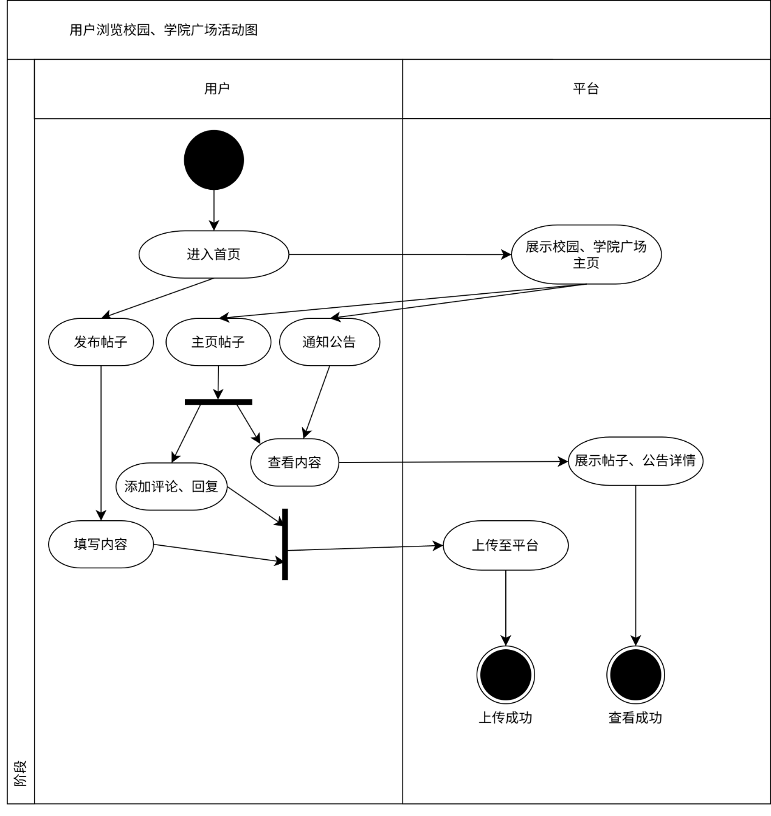
图2-3 用户浏览校园、学院广场活动图
（2）用户浏览社团活动的业务流程
用户进入社团活动页面后，系统会分别展示社团信息与社团活动信息，将二者以独立列表形式进行区分展示。用户可根据需求选择查看社团或活动内容，点击对应条目即可进入详情页面，查看完整介绍信息。用户在详情页可发起加入社团或参与活动的申请，提交申请后，系统完成信息接收与登记，流程至此结束。用户浏览社团活动的活动图如图 2-4 所示。
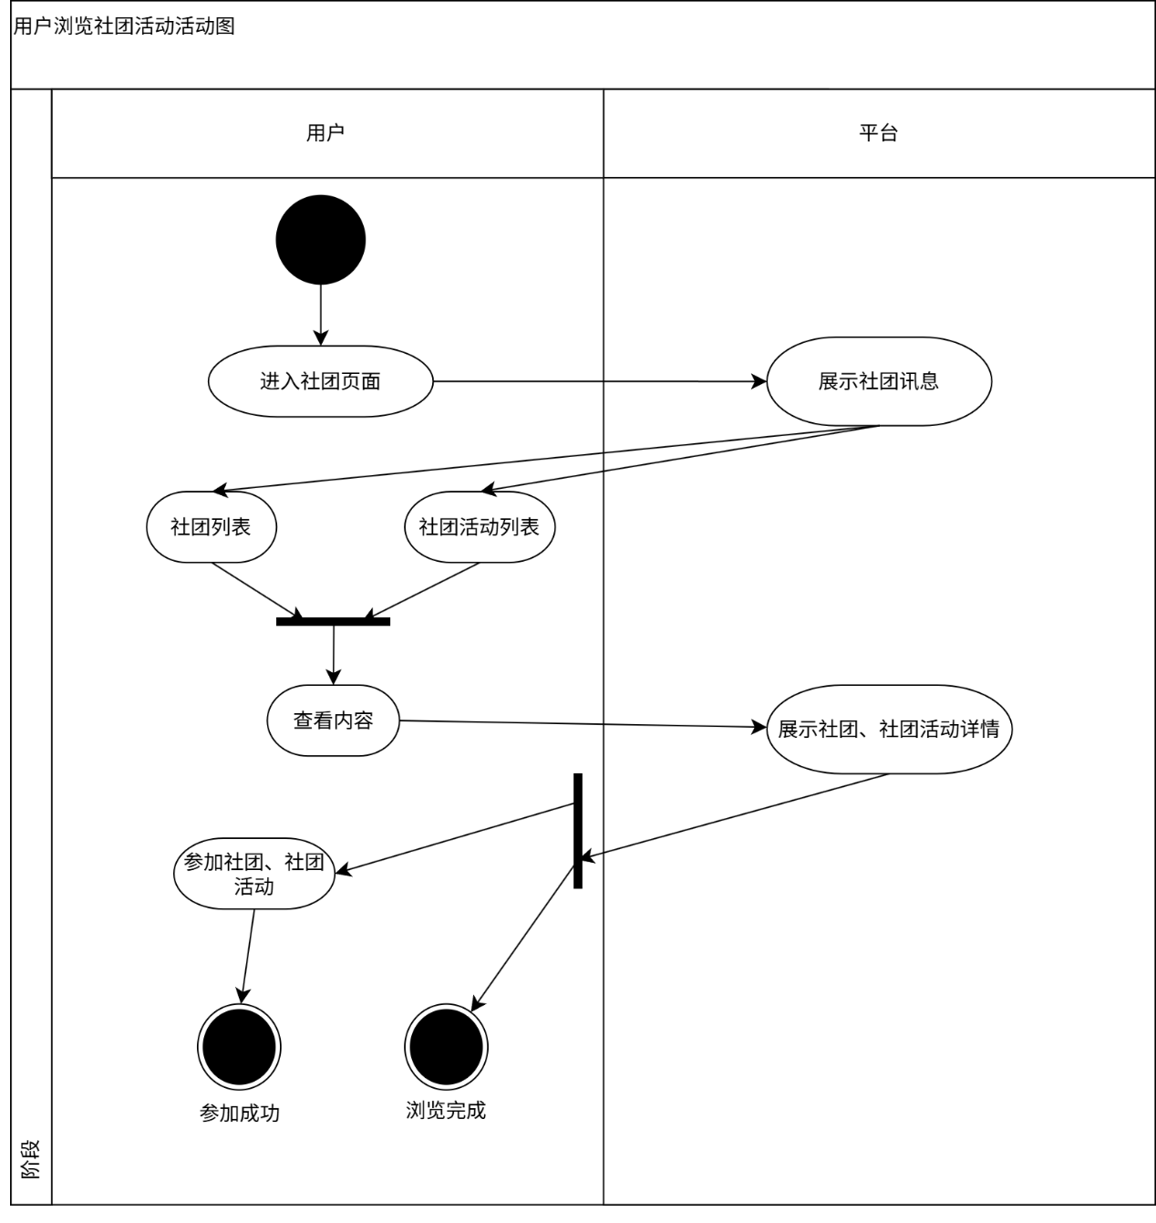
图2-4 用户浏览社团活动活动图
（3）用户失物招领的业务流程
用户在进入失物招领模块后，展示遗失与捡拾两类信息，用户可选择发布寻物信息或查看已有招领内容。若发布失物信息，用户需填写物品相关信息提交表单，系统完成信息记录，即完成发布流程。若查看招领信息，用户浏览平台展示的物品详情，填写认领信息并提交发起认领，系统登记认领记录，用户在线下完成失物领取，即完成认领流程。用户使用失物招领功能的活动图如图 2-5 所示。
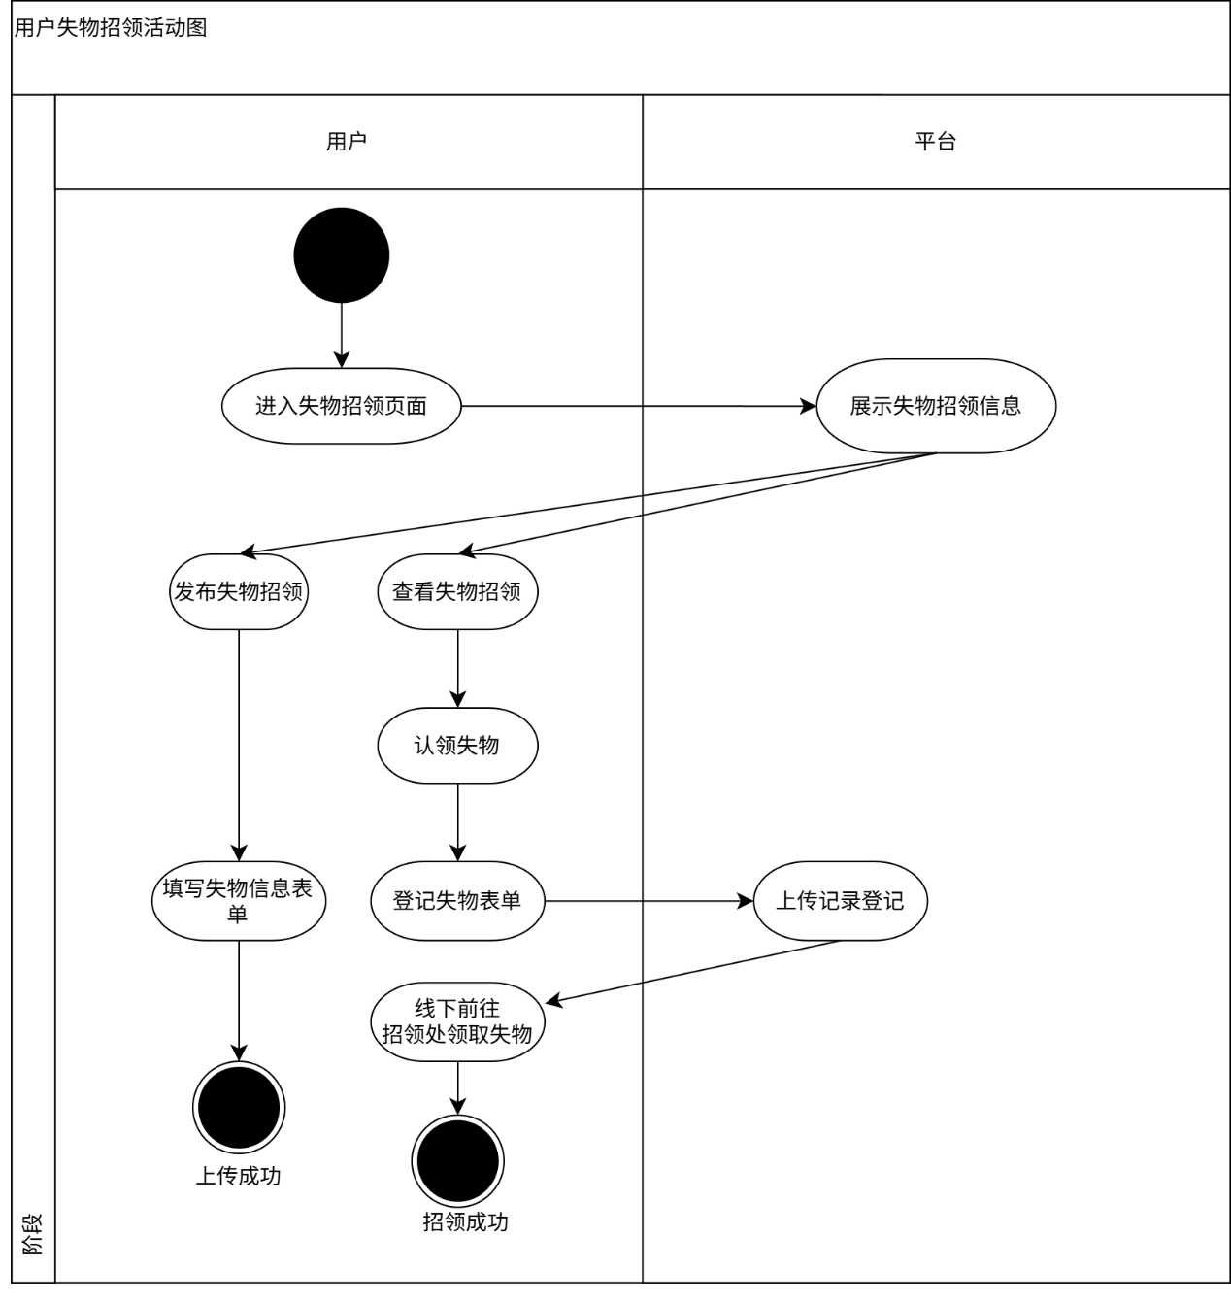
图2-5 用户使用失物招领的活动图
（4）用户使用二手交易市场的业务流程
用户进入二手交易模块后，可进行商品购买或闲置物品发布操作。在发布过程中，用户需录入二手物品的相关信息并提交至系统，系统完成上架处理后即表示商品发布成功，流程结束。选择购买二手商品，用户挑选商品后发起支付，系统校验支付结果：若支付失败，订单状态为交易失败，流程结束。若支付完成，系统自动生成订单并同步至平台，并向买卖双方发送线下交接通知。待双方完成实物交付且确认无误后，即视为交易完成，系统记录交易信息并上传，流程结束。若交货环节未成功，平台将再次通知线下交货，直至交易完成。用户使用二手交易市场功能的活动图如图 2-6 所示。
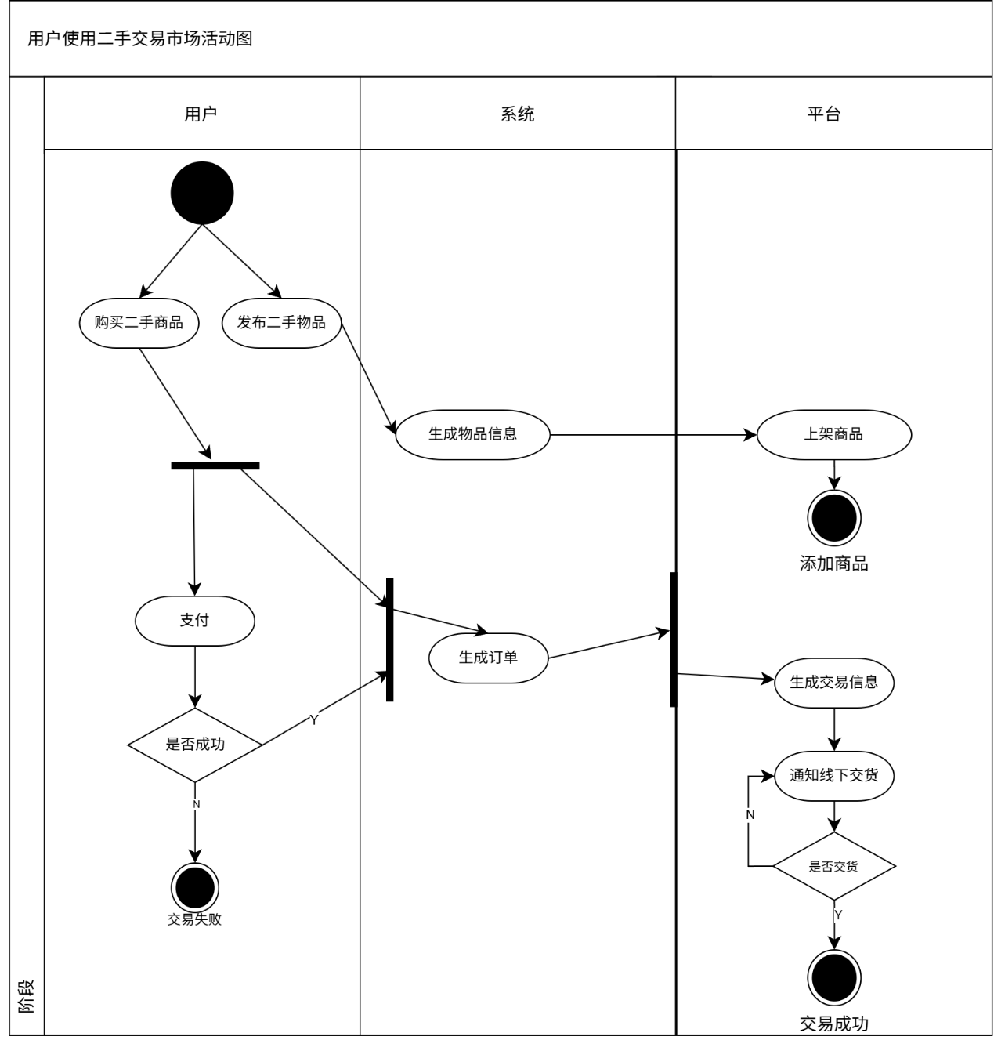
图2-6 用户使用二手交易市场活动图
（5）管理员管理帖子、公告的业务流程
管理员登录后台管理系统后，可进入校园广场与学院广场管理模块，执行发布帖子/公告、修改公告、删除帖子/公告三类操作。发布帖子或公告时，管理员填写表单信息并提交，平台完成数据更新，操作成功；修改公告时，管理员从公告列表中选定目标公告，编辑表单内容后提交，平台同步更新公告信息，操作成功；删除帖子或公告时，管理员直接执行删除指令，平台移除对应数据，操作成功。管理员管理帖子、公告功能的活动图如图 2-7 所示。
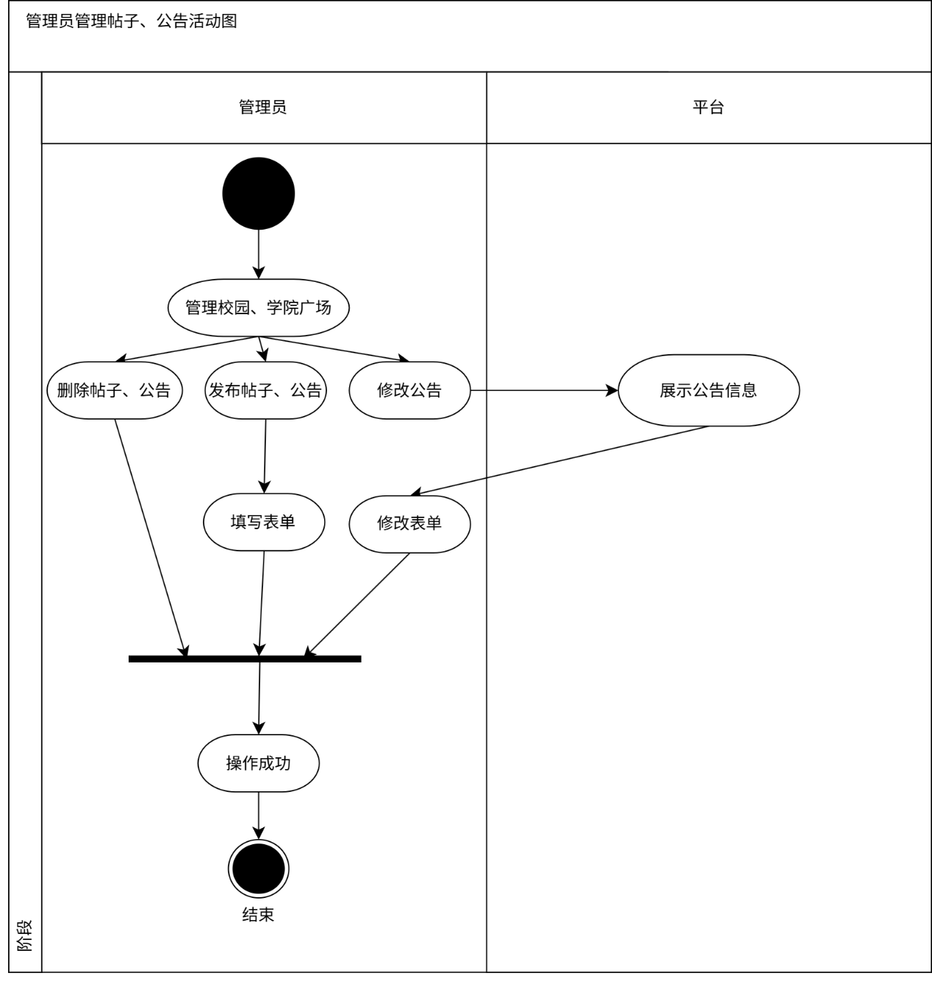
图2-7 管理员管理帖子、公告活动图
（6）管理员管理社团活动的业务流程
管理员登录后台系统后，可进入社团管理模块，对社团及活动相关信息进行维护操作，包括新增、修改与删除。在新增时，录入信息表单并提交，系统更新数据后完成添加；在修改时，从列表中选择目标数据并调整内容后提交，系统同步完成更新；在删除时，直接移除对应记录，系统清理数据后即删除成功。管理员管理社团及活动功能的活动图如图 2-8 所示。
图2-8 管理员管理社团、社团活动活动图
（7）管理员管理失物招领的业务流程。
理员登录后台后进入失物招领模块，可对相关信息进行维护管理，包括添加、修改以及删除失物招领内容。若选择添加失物招领消息，管理员填写对应表单，提交后平台完成信息更新，操作成功，流程结束；若选择修改失物招领消息，管理员在平台展示的失物招领具体信息中选择目标信息，修改表单内容后提交，平台同步更新失物招领信息，操作成功，流程结束；若管理员选择删除失物招领消息，在执行删除指令后，系统将相关数据清除，操作完成即视为成功，流程结束。管理员管理失物招领功能的活动图如图 2-9 所示。
图2-9 管理员管理失物招领活动图

（8）用户搜索的业务流程
用户进入对应功能页面后，点击搜索按钮，在搜索框中输入目标关键字，平台根据关键字检索相关内容并展示搜索结果列表。用户点击目标搜索结果，平台展示对应页面详情，流程结束。用户搜索功能的活动图如图 2-10 所示。
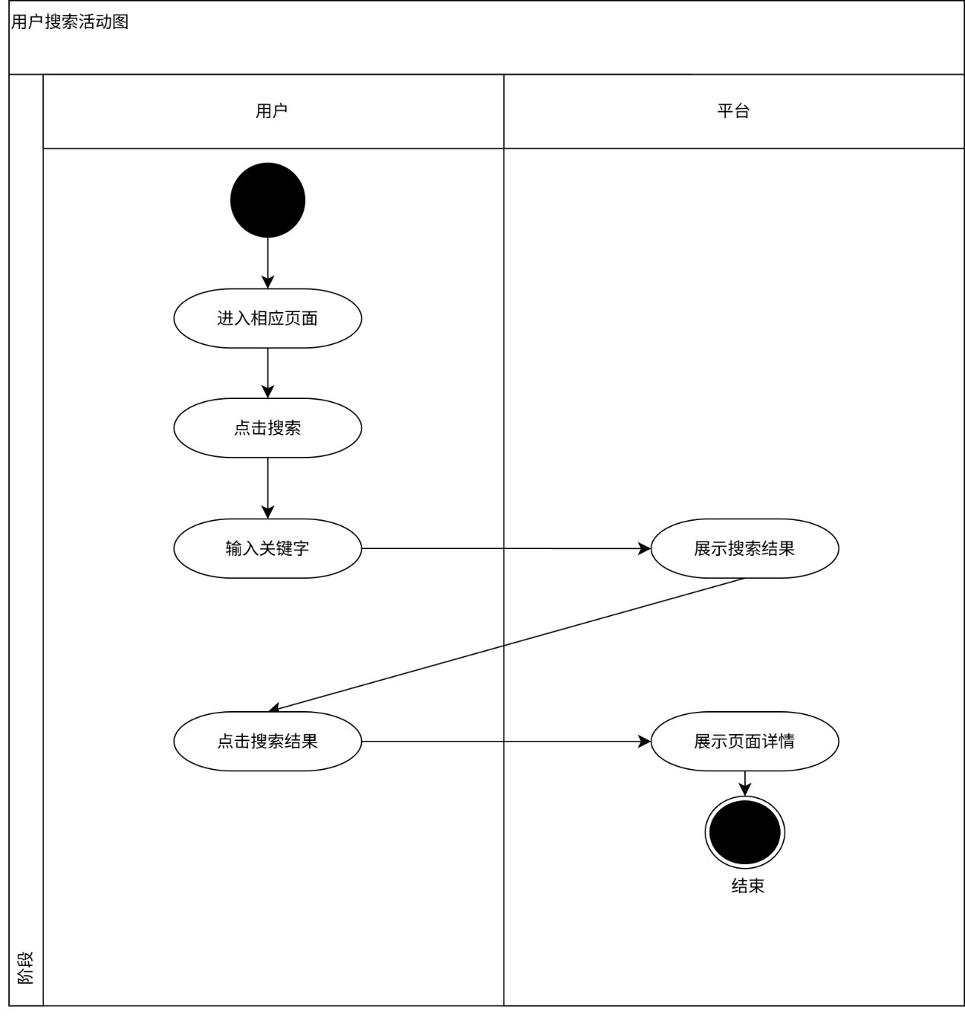
图2-9 用户搜索活动图

2.4 非功能性需求分析
非功能性需求在软件开发过程中占据重要地位，主要涵盖系统易用性、安全性、高并发以及兼容性关键内容。平台应设计简洁清晰的交互界面与操作流程，帮助用户快速熟悉使用方式，提升使用效率，具备完善的容错机制，有效避免因用户误操作引发的系统异常。平台采用严格的权限访问控制策略，对敏感数据的查看与操作进行合理限制，并具备良好的可维护性，便于后续进行功能更新、漏洞修复与系统优化。同时平台采用微信授权一键登录方式，直接使用微信基础信息完成身份认证，减少用户隐私信息的主动填写，降低信息泄露风险。平台具备较强的扩展能力，可适配用户规模扩大与业务需求增加的发展趋势。同时支持各类主流移动设备，保证界面展示与功能使用的一致性。系统具备故障快速恢复能力，能够最大程度降低故障带来的影响，且运行所需的服务器、存储等硬件资源均处于合理配置范围。
在高并发场景下的性能层面，系统通过合理设置数据库索引与缓存机制提升运行效率。索引可快速定位目标数据，减少磁盘 I/O 操作，有效缩短查询耗时；缓存用于存储高频访问数据，避免与数据库进行重复交互，减轻服务端与数据库压力，显著提升系统整体响应速度与运行性能。

2.5 本章小结
通过技术、经济、市场、社会四个方面分析了项目可行性，明确了普通用户与管理员两类角色的功能需求并绘制用例图。对核心业务流程进行了梳理与分析，绘制业务活动图，以图示形式直观呈现系统功能与业务执行逻辑，为后续系统设计与开发奠定基础。

3 概要设计
概要设计是系统开发的重要环节，本章在需求分析基础上，完成系统总体架构、功能模块划分及数据库设计，确定系统技术方案与数据存储规范，为后续详细设计、编码实现与系统测试提供支撑。

3.1 系统总体设计
基于微信小程序的校园生活小程序在系统总体架构上采用多层架构设计，包括用户界面层、业务处理层和数据层。这种架构可以提高系统的可扩展性和可维护性。系统的用户界面层基于微信小程序原生框架构建，其特点包括无需下载即可使用、启动便捷、交互体验较好以及开发效率较高等优点。在数据访问层，项目选择了开源的MySQL数据库，MySQL作为一种开源的关系型数据库管理系统,以其高性能、高可靠性、易用性等特点,在各类应用系统中得到了广泛的应用^{[14]}。通过合理的设计数据库表结构、索引、视图等，可极大的提高系统的性能和扩展性，并且采用身份验证、访问控制、数据加密等安全措施，确保系统数据的安全性和完整性。此架构设计具备高扩展性，高稳定性，易维护性等特点，满足该系统的架构需求。系统总体架构如图 3-1所示。

3.2 系统功能模块划分
该平台面向校园师生及管理员两类角色设计，将整体功能划分为学生端与管理端两大模块，两者相互独立并配合运作，形成完整的校园生活服务系统，包含以下模块：
（1）登录模块：采用微信授权一键登录，无需手动注册，快速完成身份验证，保障用户信息安全，提升登录体验。
（2）校园广场模块：为学生提供校园交流空间，支持帖子浏览、发布、回复、删除，实现校园信息共享与互动社交。
（3）社团活动模块：展示社团信息与活动预告，学生可查看详情、报名参与，丰富校园课余喜好与社交生活。
（4）学院广场模块：展示学院公告与院内动态，支持帖子交流，方便学生快速获取官方通知与院内信息。
（5）二手交易模块：二手商品发布、搜索、浏览与交易，方便学生处理闲置。
（6）失物招领模块：提供失物发布、寻物查询、失物认领等功能，高效助力物品找回，减少学生财产损失。
（7）个人中心模块：集中管理个人信息、帖子记录、消息通知、交易订单等，支持内容管理与账号设置。
（8）后台管理模块：管理员对用户、帖子、社团、公告、二手商品、失物信息进行审核、发布、修改、删除，保障平台规范有序运行。
系统总体功能模块如图3-2所示。
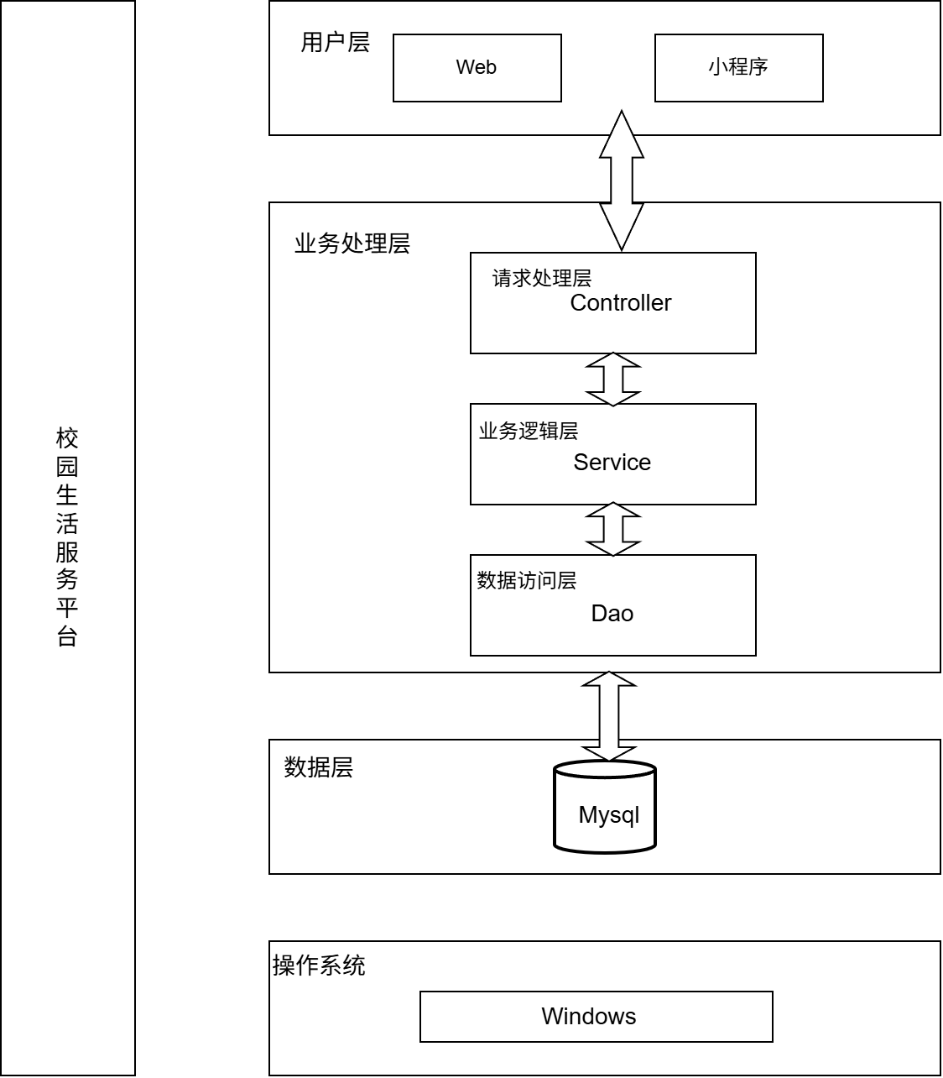
图3-1 系统总体架构图

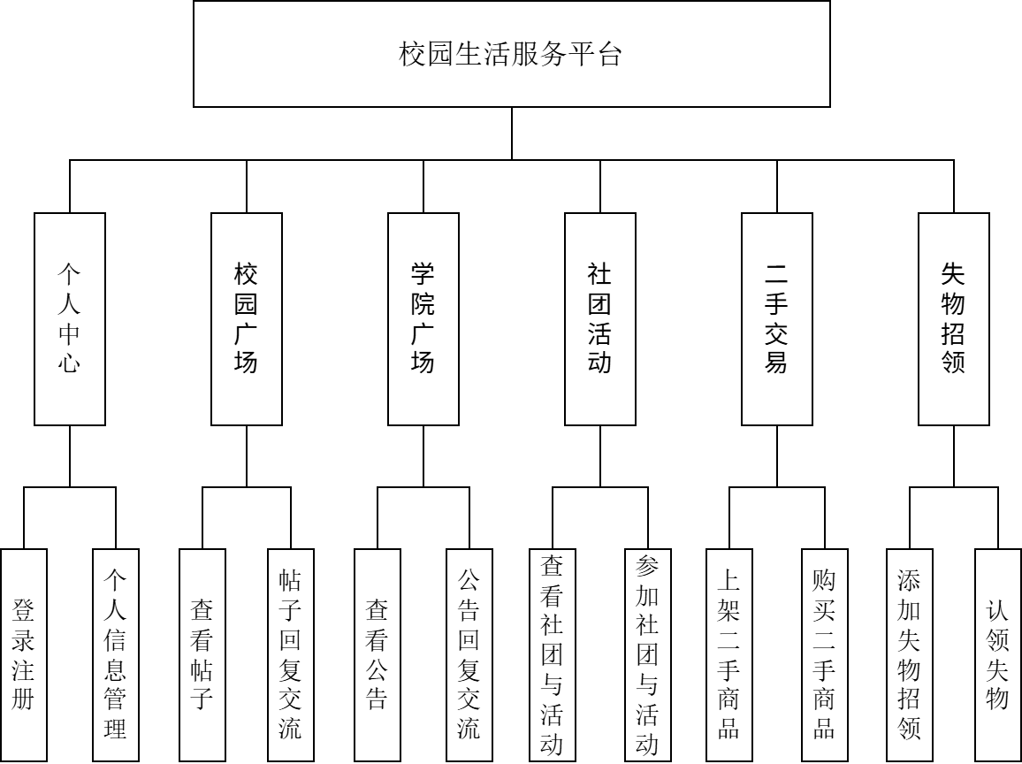
图3-2 系统总体功能模块图

3.3 数据库设计
数据库设计基于前期需求分析结果，构建满足系统运行要求的数据模型，并建立系统数据与业务实体类之间的映射关系。通过概念结构设计，将系统需求抽象为独立的数据实体，进一步结合逻辑结构设计与物理结构设计完成数据库构建，为后续系统开发与功能实现提供可靠的数据支撑。

3.3.1 概念设计
数据库概念设计是数据库设计的重要环节，主要用于定义数据对象的逻辑结构，保证数据完整一致并满足用户需求。设计时需确定用户、商品、评论等实体及其关系，通过主键、外键等约束保障数据准确。
校园、学院广场E-R图如图3-3示。
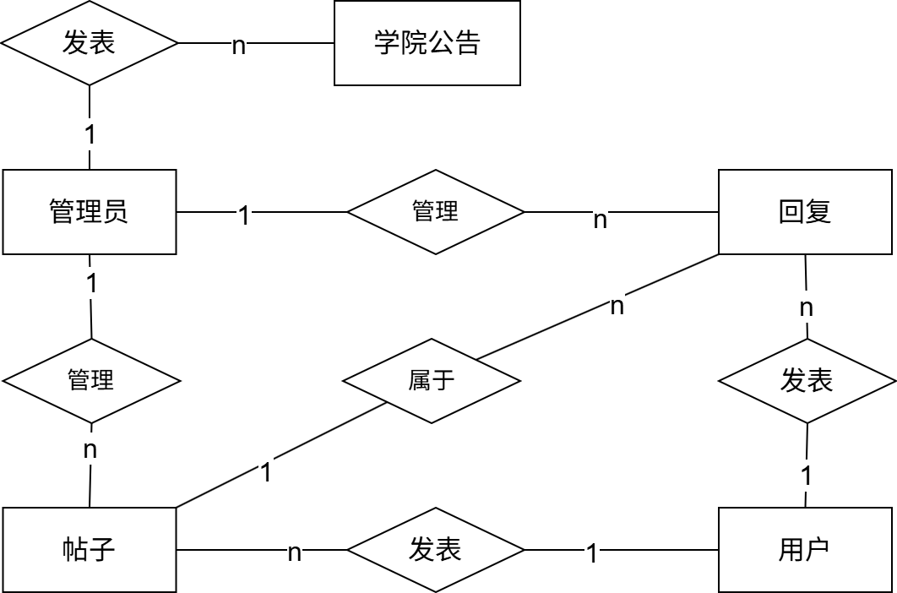
图3-3校园、学院广场业务分E-R图
校园活动E-R图如图3-4示。
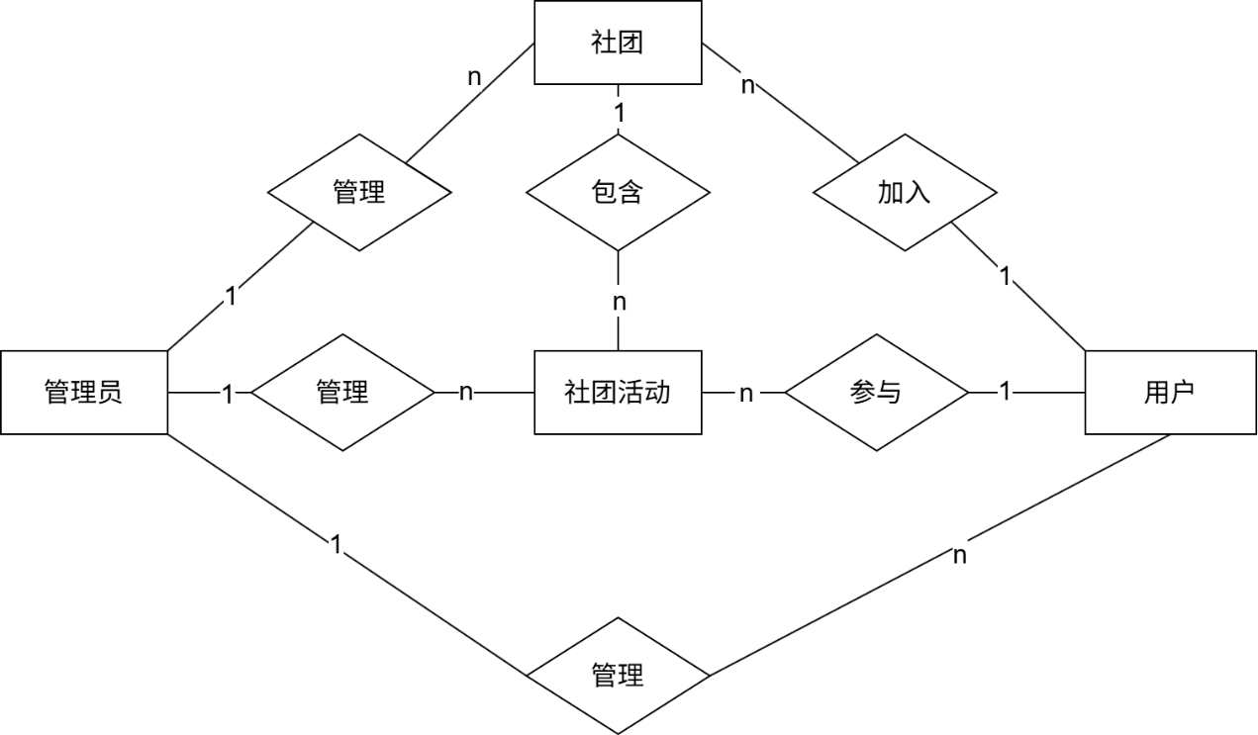
图3-4社团及社团活动业务分E-R图
二手交易E-R图如图3-5示。

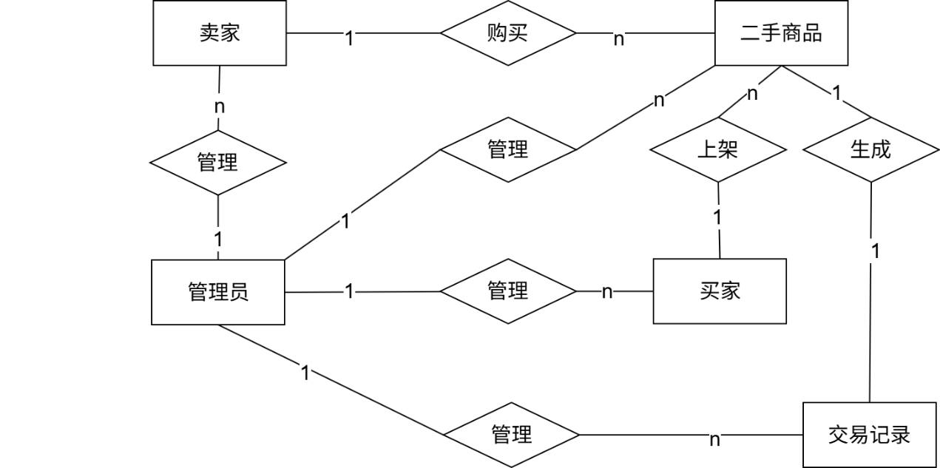
图3-5二手交易业务分E-R图
失物招领功能E-R图如图3-6示。
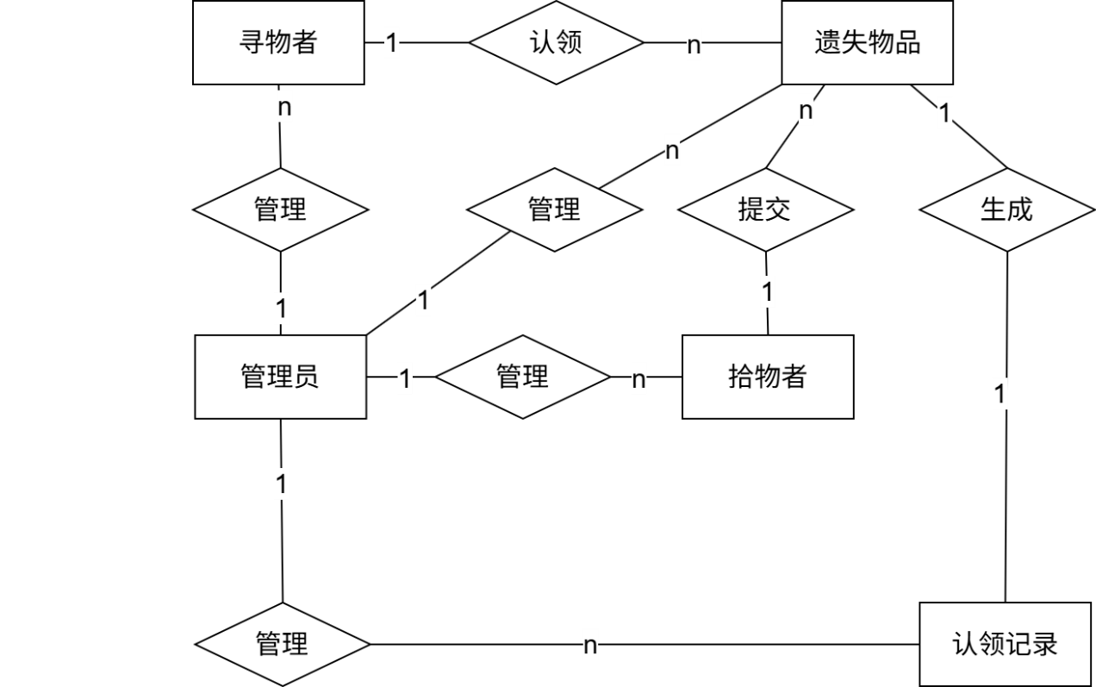
图3-6用户失物招领业务分E-R图
系统总体E-R图如图3-7示
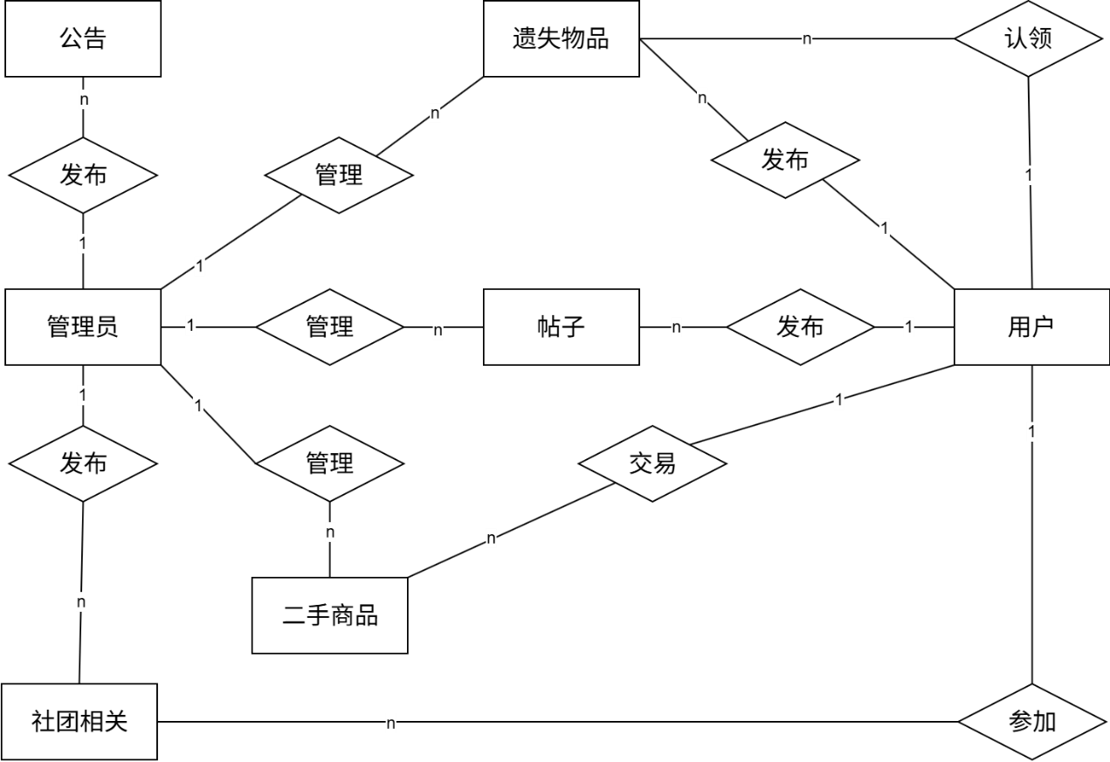
图3-7总体E-R图

3.3.2 逻辑设计
在逻辑设计过程中，对数据库概念模型进行深入细化，并将其转换为数据库管理系统可实现的逻辑结构。根据平台的业务需求及数据特点，选用适合的数据模型，例如关系型、键值型或文档型存储等，同时依据概念设计阶段确定的实体及其关系，设计数据表字段、数据类型以及主键、外键和索引等内容。
（1）管理员表（编号，用户名，密码，姓名，电话）。
（2）用户表（编号，用户唯一标识，用户名，头像图片路径）。
（3）帖子表（编号，标题，内容，用户编号，时间，图片，点赞数）
（4）公告表（编号，编号，内容，发布者编号，时间，图片）
（5）评论表（编号，帖子编号，内容，用户编号，时间，图片，点赞数）
（6）社团表（编号，名称，简介，人数，图片，地点，团长编号）
（7）社团活动表（编号，名称，内容，人数，地点，图片）
（8）社团成员关系表（编号，社团编号，团员编号）
（9）社团活动关系表（编号，社团编号，社团活动编号）
（10）二手商品表（编号，物品名，概况，图片，交易地点，价格，卖家编号，交易状态）
（11）交易信息表（编号，交易时间，卖家编号，买家编号，价格，交易地点，物品名）
（12）失物表（编号，物品名，概况，地点，时间，图片，发现者编号）
（13）招领登记表（编号，物品名，地点，时间，发现者编号，认领者编号）
基于上述数据描述设计表结构如下。
（1）管理员表结构如表3-1所示。
表3-1 admin表结构
字段 | 数据类型 | 长度 | 主键/外键 | 备注
id | int | 25 | 主键 | 代理主键，自增
name | varchar | 10 |  | 管理员名字，不可修改
password | varchar | 18 |  | 管理员密码
userName | varchar | 15 |  | 管理员昵称
telNumber | varchar | 20 |  | 电话
（2）用户表结构如表3-2所示
表3-2 wxuserinfo表结构
字段 | 数据类型 | 长度 | 主键/外键 | 备注
id | int | 25 | 主键 | 代理主键，自增
openId | varchar | 25 |  | 用户唯一标识，不可修改
nickName | varchar | 20 |  | 用户名
avatarUrl | varchar | 200 |  | 用户头像路径
（3）帖子表结构如表3-3所示。
表3-3 post表结构
字段 | 数据类型 | 长度 | 主键/外键 | 备注
id | int | 25 | 主键 | 代理主键，自增
title | varchar | 30 |  | 标题
content | varchar | 200 |  | 内容
userId | int | 25 | 外键 | 用户编号
time | datetime |  |  | 时间
imageUrl | varchar | 200 |  | 帖子图片
like | int | 20 |  | 点赞数
（4）公告表结构如表3-4所示
表3-4 announcement表结构
字段 | 数据类型 | 长度 | 主键/外键 | 备注
id | int | 25 | 主键 | 代理主键，自增
title | varchar | 30 |  | 标题
content | text |  |  | 内容
adminId | int | 25 | 外键 | 发布者编号
time | datetime |  |  | 时间
pageViews | int | 20 |  | 浏览量
imageUrl | varchar | 200 |  | 公告图片
（5）评论表结构如表3-5所示
表3-5 comment表结构
字段 | 数据类型 | 长度 | 主键/外键 | 备注
id | int | 25 | 主键 | 代理主键，自增
postId | int | 25 | 外键 | 帖子编号
content | text |  |  | 内容
userId | int | 25 | 外键 | 发布者编号
time | datetime |  |  | 时间
ImageUrl | varchar | 200 |  | 评论图片
like | int | 20 |  | 点赞数
（6）社团表结构如表3-6所示
表3-6 club表结构
字段 | 数据类型 | 长度 | 主键/外键 | 备注
id | int | 25 | 主键 | 代理主键，自增
name | varchar | 25 |  | 社团名
introduction | varchar | 200 |  | 简介
people | int | 8 |  | 人数
location | varchar | 30 |  | 地点
imageUrl | varchar | 200 |  | 图片路径
（7）社团活动表结构如表3-7所示
表3-7 activities表结构
字段 | 数据类型 | 长度 | 主键/外键 | 备注
id | int | 25 | 主键 | 代理主键，自增
name | varchar | 30 |  | 活动名
introduction | varchar | 200 |  | 活动内容
people | int | 8 |  | 人数
location | varchar | 30 |  | 地点
imageUrl | varchar | 200 |  | 图片路径
（8）社团成员关系表如表3-8所示
表3-8 clubmemberJoin表结构
字段 | 数据类型 | 长度 | 主键/外键 | 备注
id | int | 25 | 主键 | 代理主键，自增
clubId | int | 25 |  | 社团编号
memberId | int | 25 |  | 成员编号
（9）社团活动关系表结构如表3-9所示
表3-6 clubActivitiesJoin表结构
字段 | 数据类型 | 长度 | 主键/外键 | 备注
id | int | 25 | 主键 | 代理主键，自增
clubId | int | 25 |  | 社团编号
actId | int | 25 |  | 活动编号

（10）二手商品表结构如表3-10所示
表3-10 secondHand表结构
字段 | 数据类型 | 长度 | 主键/外键 | 备注
id | int | 25 | 主键 | 代理主键，自增
name | varchar | 30 |  | 物品名
introduction | varchar | 200 |  | 概况
sellerId | int | 25 | 外键 | 卖家编号
location | varchar | 30 |  | 交易地点
imageUrl | varchar | 200 |  | 图片路径
price | decimal | (8,2) |  | 价格
status | int | 4 |  | 交易状态：0-下架 1-出售中 2-已售出
（11）交易信息表结构如表3-11所示
表3-11 transaction表结构
字段 | 数据类型 | 长度 | 主键/外键 | 备注
id | int | 25 | 主键 | 代理主键，自增
name | varchar | 30 |  | 物品名
sellerId | int | 25 | 外键 | 卖家编号
buyerId | int | 25 | 外键 | 买家编号
location | varchar | 30 |  | 交易地点
time | datetime |  |  | 交易时间
（12）失物表结构如表3-12所示

表3-12 lost表结构
字段 | 数据类型 | 长度 | 主键/外键 | 备注
id | int | 25 | 主键 | 代理主键，自增
name | varchar | 30 |  | 物品名
introduction | varchar | 200 |  | 概况
finderId | int | 25 | 外键 | 发现者编号
location | varchar | 30 |  | 发现地点
imageUrl | varchar | 200 |  | 图片路径
time | datetime |  |  | 时间

（13）招领登记表结构如表3-13所示
表3-13 lostAndFound表结构
字段 | 数据类型 | 长度 | 主键/外键 | 备注
id | int | 25 | 主键 | 代理主键，自增
name | varchar | 30 |  | 物品名
claimer | int | 25 | 外键 | 认领者编号
finder | int | 25 | 外键 | 发现者编号
location | varchar | 30 |  | 地点
time | datetime |  |  | 时间

3.3.3 物理设计
数据库的选型是否科学合理，会直接影响整套系统的运行效率、拓展能力、数据安全与后期运维开销等核心要素。本系统最终采用MySQL作为数据存储载体，作为目前主流的关系型数据库管理系统，MySQL具备高性能、高稳定性与高可用性的综合优势，能够为业务提供安全稳定、高效便捷的数据管理服务。该数据库可承载海量数据存储，支持多类型复杂语句查询与多样化数据处理操作，适配场景十分广泛，无论是小型线上平台，还是大型企业级业务系统，都能稳定运行。凭借高可靠性、优异的运行性能与灵活的扩展能力，MySQL 成为本项目数据存储的最优方案。
数据字段类型的规划与选用，是数据库结构设计的核心环节，合理的字段配置能够有效提升数据库存储空间利用率与整体运行效率。在开展数据表字段设计工作时，需结合实际业务场景，依据数据属性、使用规则完成精准选型，其中数据完整性保障是设计过程中的核心考量要点。例如：资金金额类数据统一采用 DECIMAL 数据类型，长篇文字内容选用 TEXT 类型进行存储，时间信息则根据实际需求搭配 DATE、TIME、DATETIME 等专用日期时间字段。反之，若字段类型选用不合理，极易引发数据异常、运算错误等各类问题，对系统正常运行造成严重负面影响。
索引设计是提升数据库运行效率、优化整体性能的重要手段。合理搭建索引结构，能够大幅缩短数据检索耗时，尤其面对海量数据表单时，索引可帮助数据库快速定位目标数据，规避低效的全表扫描操作，有效提升业务访问响应速度。但索引并非越多越好，盲目创建大量冗余索引，会加重数据库写入与更新负担，拖慢数据读写效率，同时也会增加数据库日常维护难度与运营成本，因此索引创建需遵循按需配置、合理规划的原则。

3.4 本章小结
主要描述系统总体设计与功能模块划分，选定数据库管理系统并开展数据库逻辑设计与数据表创建，兼顾数据库系统性能，细化至每张表与每个字段的具体设计，从硬件层面提升软件运行效率与整体性能。

4 详细设计与实现
详细设计是系统开发过程中的关键阶段，该阶段依据概要设计所确定的整体方案，对各功能模块展开精细化设计。通过详细设计，能够进一步明确系统开发的技术细节与实现逻辑，保障平台功能符合用户需求，为系统顺利开发与稳定运行提供坚实支撑。

4.1 开发及运行环境描述
开发环境： Windows 11
开发语言：Java17、JavaScript 1.8.5、WXML、WXSS
开发工具：IntelliJ IDEA 2024.1.2、微信开发者工具2.01、VS Code12.15.0
开发框架：SpringBoot3、微信小程序原生框架、Vue3
数据库：MySQL 5.7
运行环境：JDK 17、Maven 3.6.1、微信客户端。

4.2 登录注册模块
登录模块是各类应用系统的基础核心组件，是保障系统功能正常使用的前提，主要用于完成用户身份验证与账户创建。用户只有通过该模块完成身份校验或账户创建，方可正常使用系统的全部功能。本项目采用微信一键登录方式，无需用户进行繁琐的注册流程，也不用手动设置用户名与密码，整体流程简洁高效，具备极佳的用户体验。该模块功能流程图如图 4-1 所示。
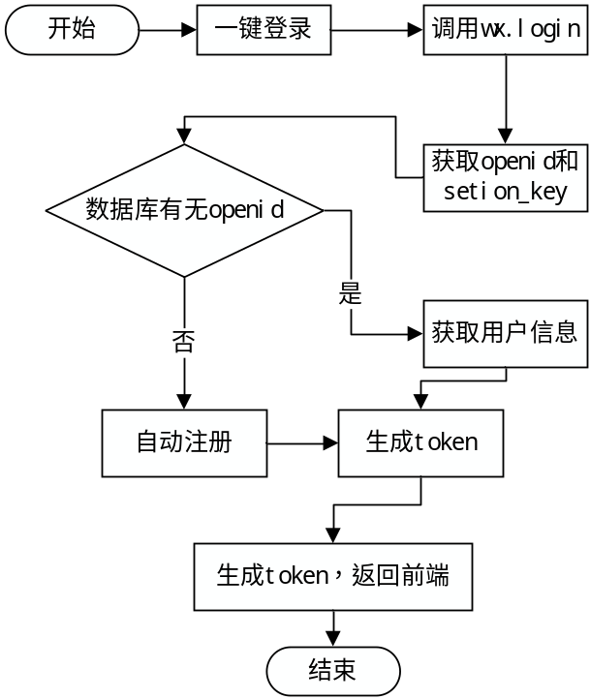
图4-1 登录注册模块功能流程图
微信一键登录流程：先通过wx.login获取临时 code，凭 code 换取用户 openid；校验数据库中是否存在该标识，存在则直接登录，不存在则自动注册；最后用 JWT 生成 token 返回前端并缓存，完成登录。登录注册模块顺序图如图4-2所示。
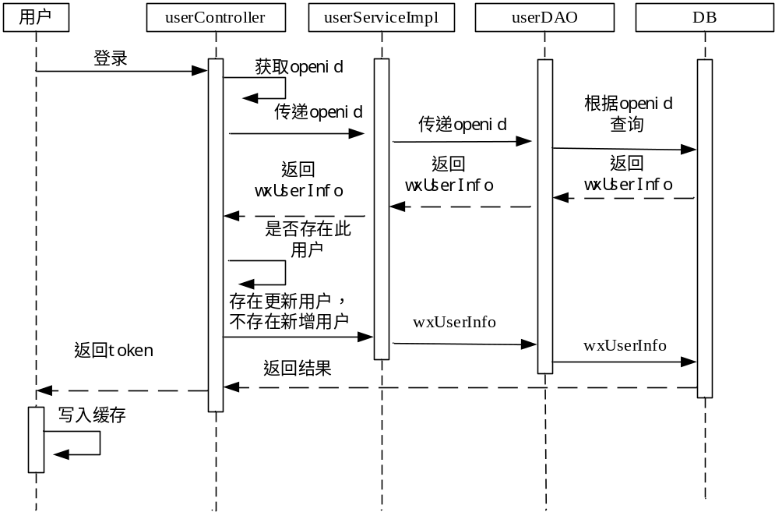
图4-2 登录注册模块顺序图

4.3 学院公告与校园交流模块
学院与校园交流板块是系统的重要组成部分，用户不仅可以浏览与校园及学院相关的交流信息，还可自行发布内容并进行评论或回复。学院公告与校园交流模块功能流程图如图 4-3 所示。
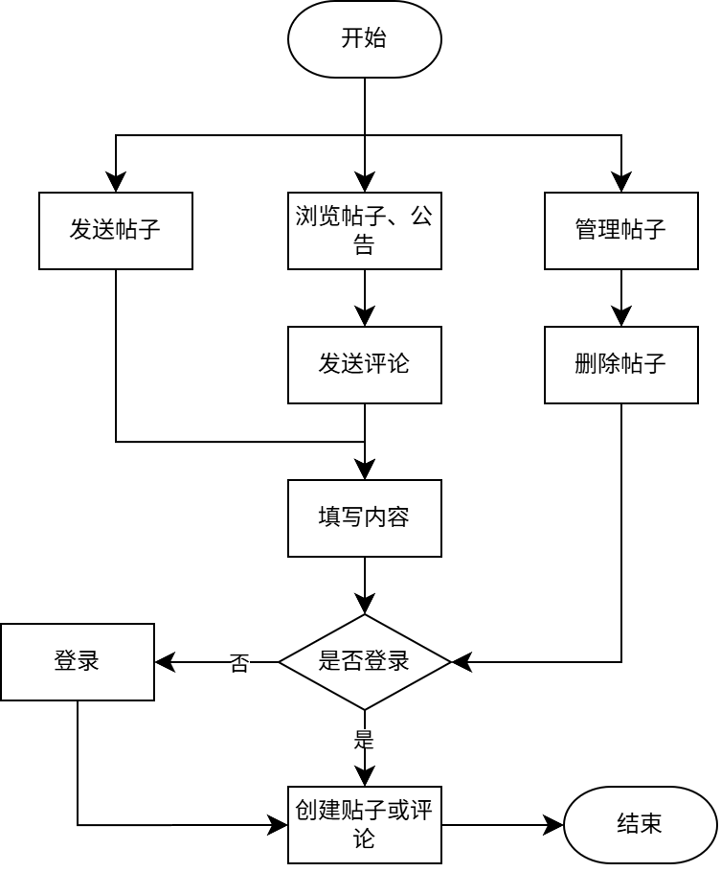
图4-3学院公告与校园交流功能流程图
学院及校园交流贴模块的实现逻辑如下：用户点击模块内的发布按钮后，将跳转至帖子发布页面，按要求填写帖子相关内容。用户完成信息填写后，系统会对其登录状态进行判断。未登录状态下无法发布帖子，而登录成功后点击提交即可完成发布流程。此外，用户只具备对自身发布内容进行编辑或删除等管理操作的权限。学院、校园交流贴模块顺序图如图 4-4 所示。
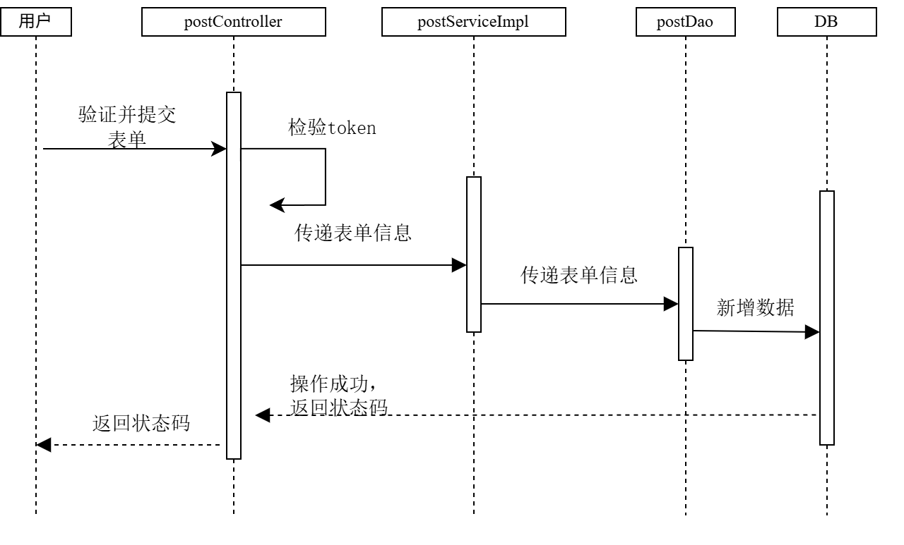
图4-4校园、学院交流贴顺序图

4.4 管理员发布公告模块
管理员发布公告模块是平台实现官方信息推送的重要模块，仅管理员具备操作权限。管理员登录后台管理系统后，进入公告管理页面，可添加或修改公告内容，添加公告则填写公告标题、内容，点击发布，公告即发布成功。修改公告内容，则修改表单，即修改成功。管理员发布公告模块功能流程图如图 4-5 所示。
发布公告模块的实现逻辑是管理员填写公告信息，前端验证表单，表单验证通过后，即上传数据至后端，后端处理数据并把公告数据保存至数据库，成功后，公告内容发布成功。修改公告内容的实现逻辑与发布公告内容的实现逻辑相同。管理员发布公告模块顺序图如图 4-6 所示。
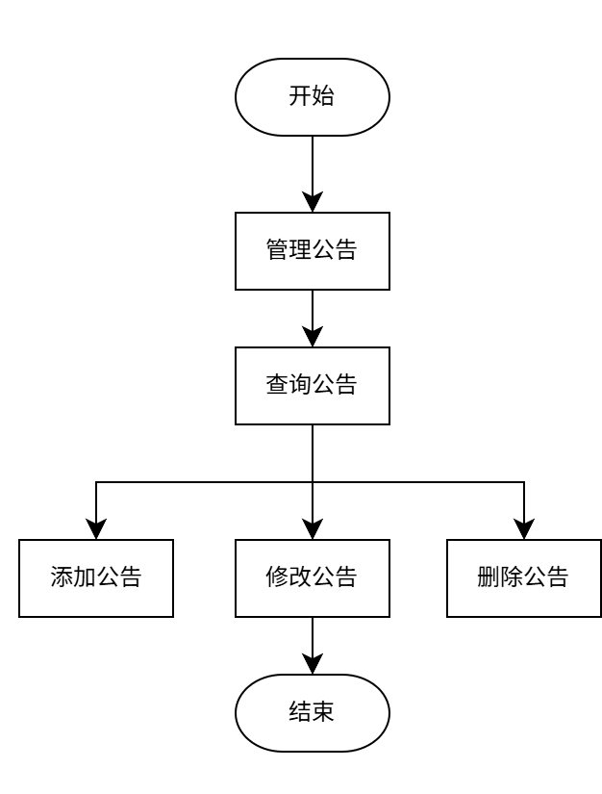
图4-5管理公告功能流程图
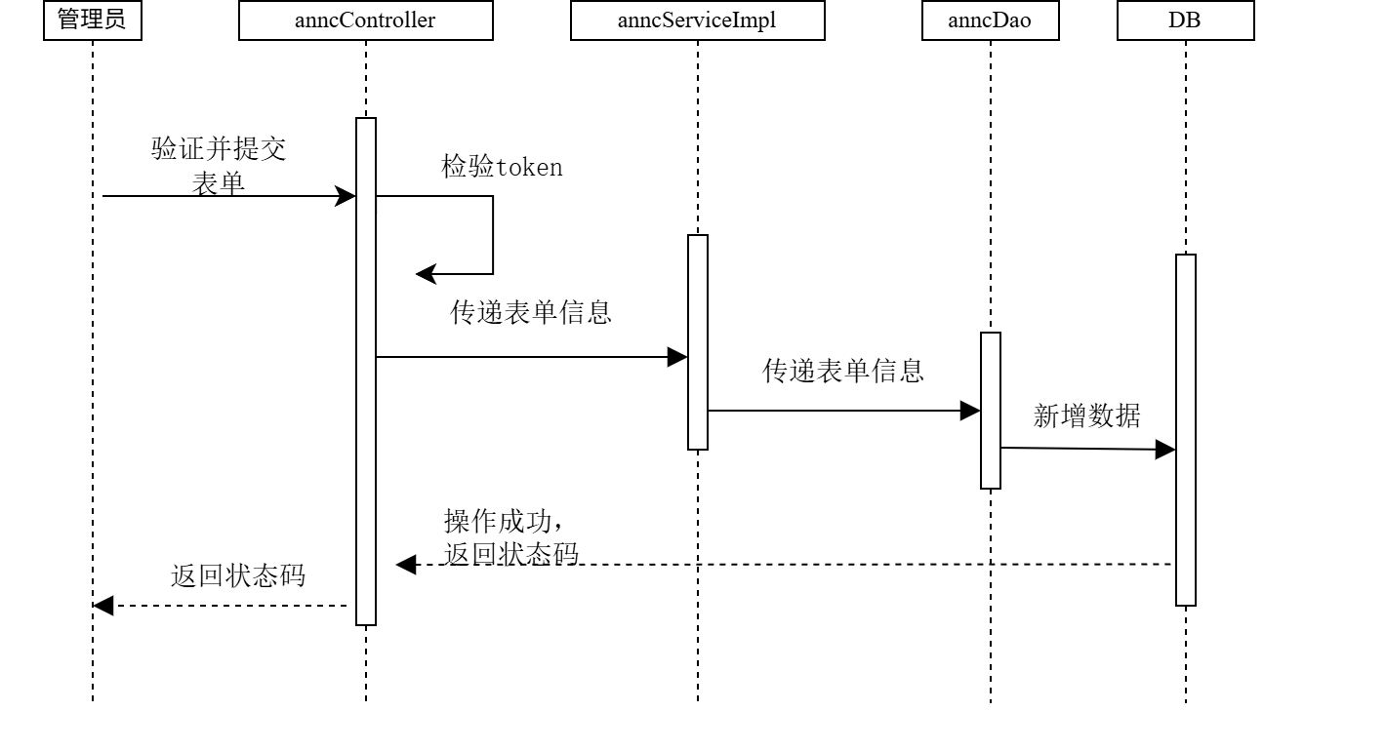
图4-6管理公告顺序图

4.5 社团活动模块
社团活动模块是平台服务校园文化建设的重要模块，用户可在该模块查看社团信息、浏览社团活动、加入社团、报名参与活动。社团活动模块功能流程图如图 4-7 所示。
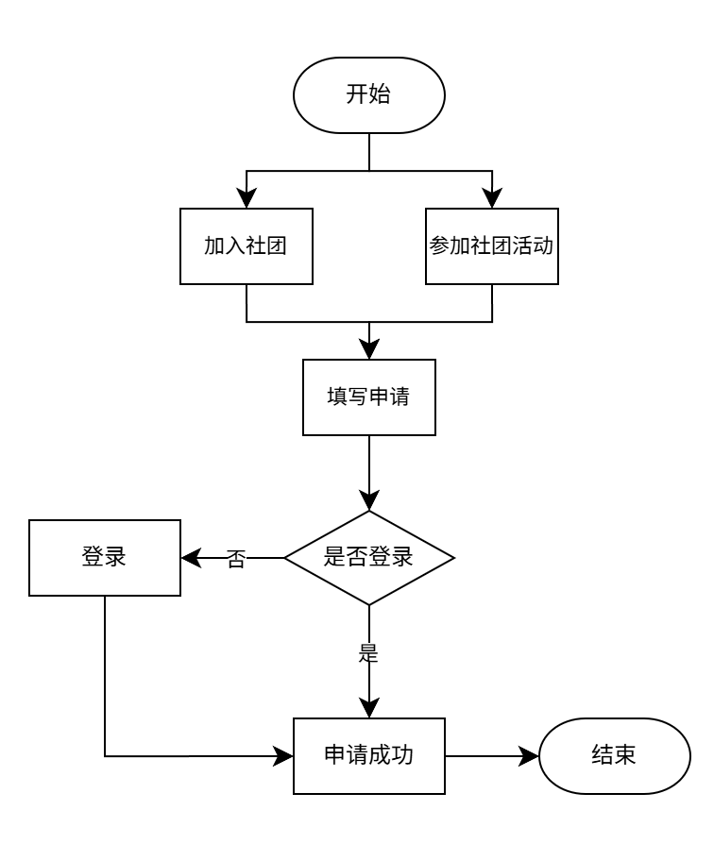
图4-7社团与社团活动顺序图
社团活动模块的实现逻辑是用户进入社团页面，查看社团列表与活动列表，选择目标社团或活动后提交参与申请，系统校验用户登录状态，未登录则跳转登录，已登录则完成申请记录，保存至数据库。管理员可在后台对社团与活动信息进行新增、编辑、删除等管理。社团活动模块顺序图如图 4-8 所示。
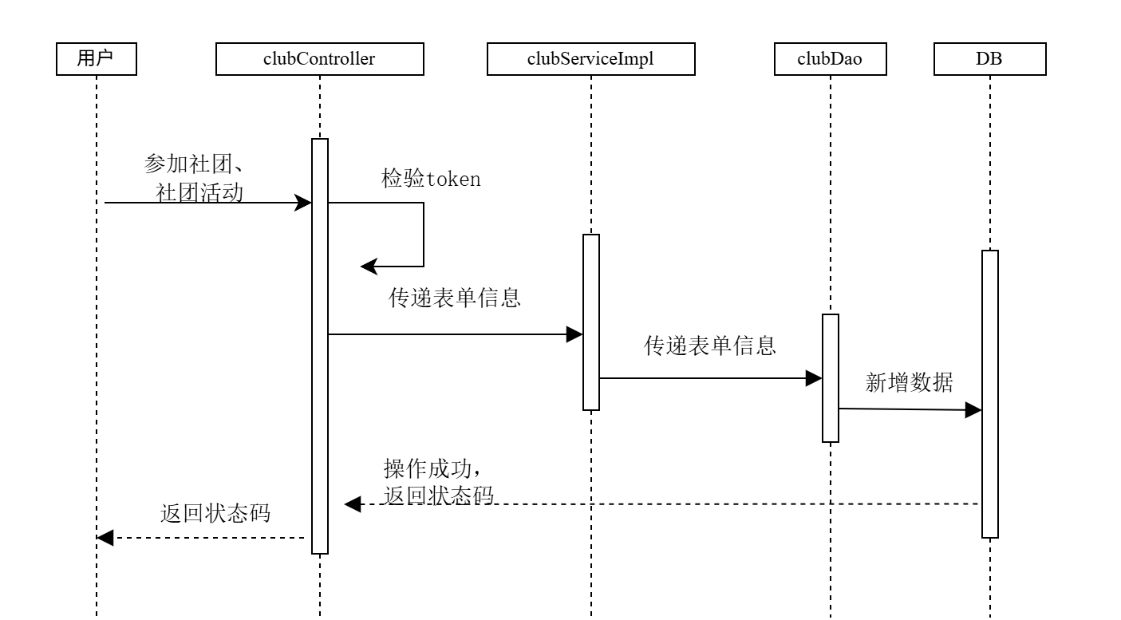
图4-8社团与社团活动流程图

4.6 二手交易模块
二手交易模块为校园用户提供闲置物品发布、浏览、搜索与交易功能，用户可以在平台上查看闲置物品的详细信息，可根据个人需求将物品加入关注或直接购买，直接购买则进入确认流程，若用户未登录，则先进行登录，登录成功后，才可完成交易确认。二手交易模块功能流程图如图 4-9 所示。
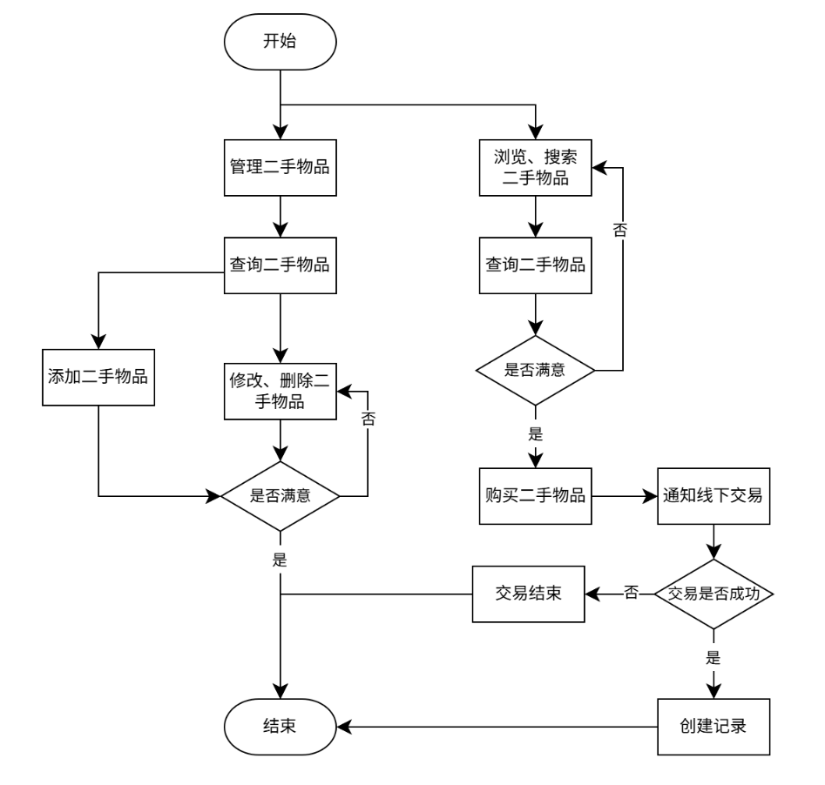
图4-9二手交易模块功能顺序图
二手交易模块的实现逻辑是用户可发布二手物品信息或直接购买，点击购买，则查看缓存中是否存在 token，若 token 存在，则说明用户已登录，若 token 不存在，则进行登录操作，登录成功，才可确认购买，系统生成交易记录并保存至数据库。二手交易模块顺序图如图 4-10 所示。
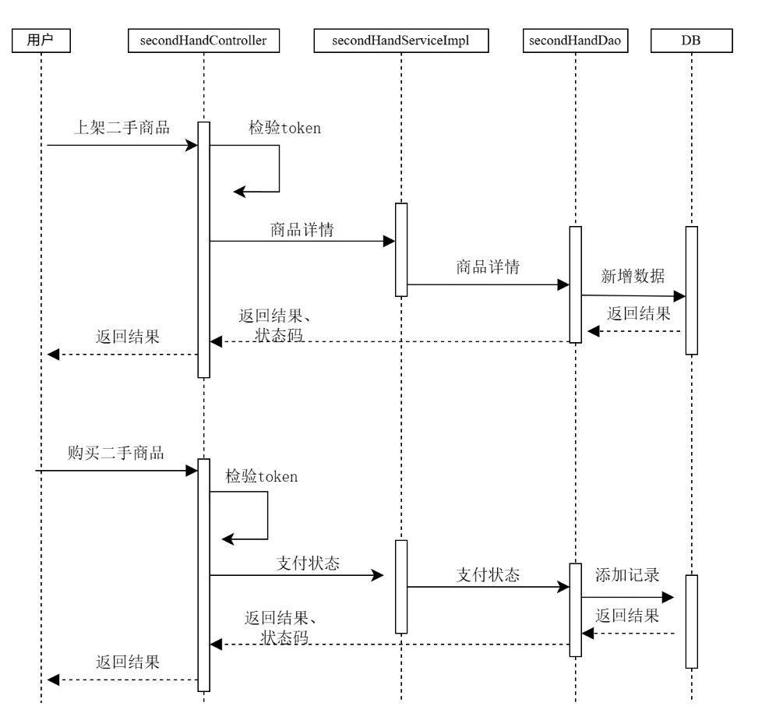
图4-10二手交易模块功能流程图

4.7 失物招领模块
失物招领功能用于帮助用户找回遗失物品，并支持拾获者发布招领信息。用户可通过浏览或检索相关失物内容进行查找，确认目标物品后提交认领申请以完成认领。失物招领模块功能流程图如图 4-11 所示。
该模块的实现流程包括：用户提交失物或拾物信息，系统对登录状态及数据格式进行验证，验证通过后将信息存入数据库。其他用户浏览内容并发起认领请求，系统记录认领情况，同时由管理员对相关信息进行审核与维护。失物招领模块顺序图如图 4-12 所示。

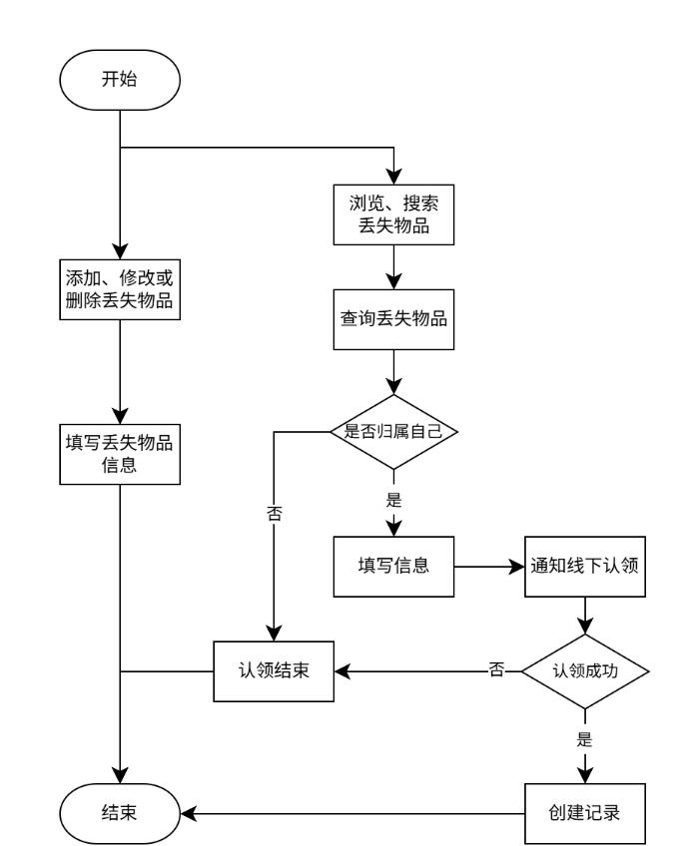
图4-11失物招领顺序图
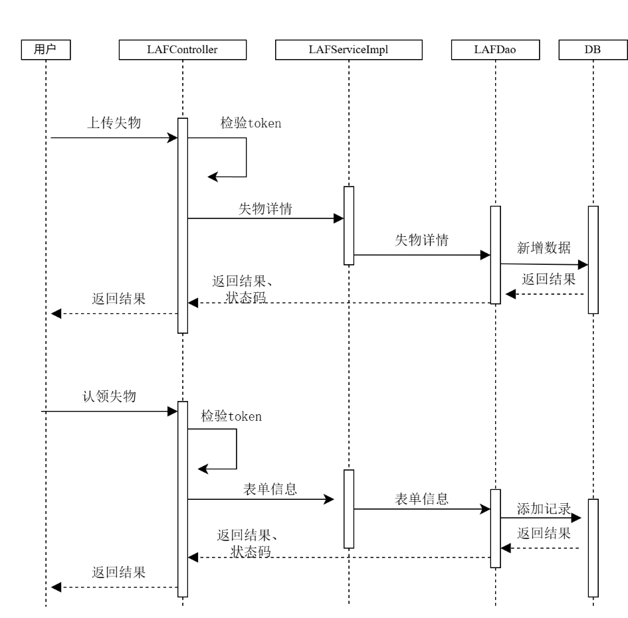
图4-12失物招领流程图

4.8 系统管理模块
系统管理模块是后台管理系统的核心功能模块，后台管理系统可查看与编辑整个平台的全部数据，包括用户个人信息、帖子信息、二手商品信息、失物信息等关键数据，操作权限较高。系统管理模块功能流程如图 4-13 所示。
系统管理员修改后台管理系统密码时，需依次输入原密码、新密码，并再次确认新密码。系统会对输入内容进行校验：若原密码错误，则密码修改失败；若两次输入的新密码不一致，同样修改失败。只有原密码正确且两次新密码完全一致时，系统才会更新密码并保存至数据库，密码修改成功。系统管理模块功能逻辑实现的顺序图如图 4-14 所示。
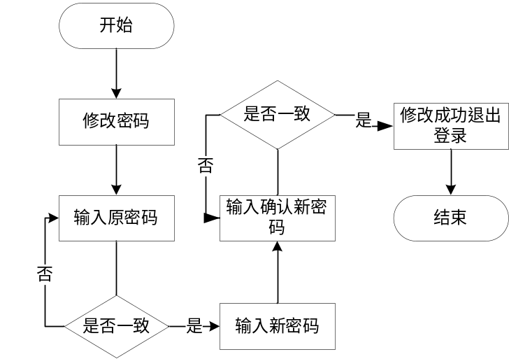
图4-13 系统管理模块功能流程图
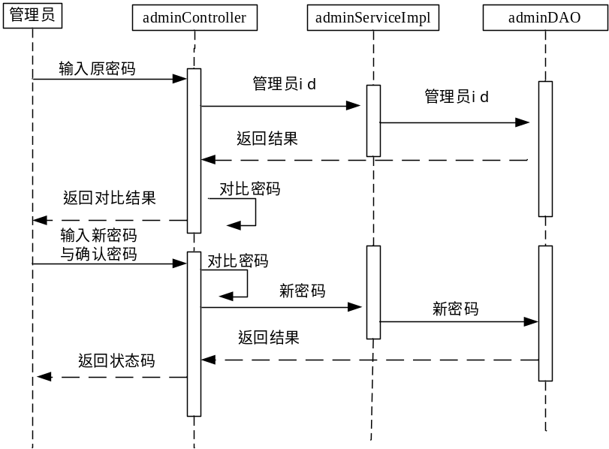
图4-14系统管理模块功能顺序图

4.9 本章小结
通过对平台所有核心模块进行详细设计与实现，绘制模块功能流程图与逻辑实现顺序图，进一步梳理程序设计细节；将系统拆解为各独立模块并细分功能，明确各功能间 API 调用关系与数据交互逻辑，使开发过程思路清晰，实现系统模块细分化设计与开发。

5 系统测试
系统测试主要针对系统各功能模块开展综合评估，通过功能测试与非功能测试对系统进行全面检查，并对存在的问题进行优化处理，以保障系统的安全性、兼容性与可靠性，使整体性能达到设计预期。

5.1 测试目的
系统测试在软件开发过程中具有不可或缺的地位，它是确保软件质量、提升用户体验和保障系统安全稳定运行的关键环节^{[15]}。完成计算机软件设计后，需对计算机软件展开相应测试，以确保其能正常运行^{[16]}。系统测试不仅有助于发现和修复潜在的问题，还可以提高软件的质量和可靠性，为用户提供更好的使用体验。
系统测试的主要目的是评估软件系统是否满足用户需求和规格说明书的要求。系统测试阶段从功能、性能、可靠性、安全性及兼容性等多个维度开展测试用例执行工作，用于验证系统在多种环境条件下的稳定运行能力。其核心目的在于发现并修复潜在漏洞，确保系统在完整性、功能实现、运行效率及安全性等方面均符合预期标准。通过系统化测试，不仅能有效提升软件质量与用户体验，还能显著降低后期维护与故障修复的成本。

5.2 功能测试
功能测试用于保障系统各项功能正常运行，符合用户需求与预期。测试时需设计规范的测试用例，明确输入数据、操作步骤与预期结果，覆盖正常场景、边界条件与异常场景。执行测试用例可及时发现并修复系统缺陷，优化系统功能。
（1）硬件环境
服务器：CPU Intel Core i5-12500H，内存 16GB，硬盘 512GB SSD
测试终端：Android 手机、iOS 手机、Windows 笔记本电脑
（2）软件环境
操作系统：Windows 11、Android 12、iOS 16
微信版本：微信 8.0 及以上
微信开发者工具：Stable 2.01 版本
后端服务：JDK 17、SpringBoot 3、MySQL 5.7
浏览器：Chrome 120.0 版本

5.2.1校园、学院交流贴模块测试用例
用户发布帖子必须登录，未登录无法发布；发布时标题、内容不能为空，否则发布失败；用户只能编辑、删除自己发布的帖子，不能操作他人帖子。
表5-1 发布校园、学院交流贴测试用例表
用例编号 | 1 | 被测功能点 | 发布校园、学院交流贴
功能描述 | 登录发布、表单校验、权限控制
测试目的 | 用户未登录不能发帖，标题和内容都不能为空，
测试步骤 | 1.用户登录系统;2.发布帖子时，我们不填写标题;3.发布帖子时，我们不填写内容；4.发布帖子时，我们填写完整信息
序号 | 输入数据/动作 | 预期结果
1 | 未登录尝试发布帖子 | 系统提示请先登录
2 | 已登录，标题为空 | 系统提示标题不能为空
3 | 已登录，内容为空 | 系统提示内容不能为空
4 | 已登录，信息完整 | 发布成功，显示在广场列表

5.2.2 管理员发布公告模块测试用例
仅管理员可发布、修改、删除公告，普通用户无此权限；公告标题、内容不能为空，否则发布失败；发布成功后在校园广场、学院广场置顶展示。
表5-2 管理员发布公告模块测试用例表
用例编号 | 2 | 被测功能点 | 管理员发布公告
功能描述 | 权限校验、公告发布、修改、删除
测试目的 | 仅管理员可操作，公告内容不能为空，发布后正常展示
测试步骤 | 1.管理员发布公告，标题为空提交；2. 管理员发布公告，信息完整提交；3.管理员对已发布公告进行修改；4. 管理员删除已发布公告。
序号 | 输入数据/动作 | 预期结果
1 | 管理员发布公告，标题为空 | 提示标题不能为空
2 | 管理员发布公告，信息完整 | 发布成功，学院广场显示
3 | 管理员修改已发布公告 | 修改成功，页面同步更新
4 | 管理员删除已发布公告 | 删除成功，页面同步更新

5.2.3 二手交易模块测试用例
用户发布商品必须登录，商品名称、价格、地点不能为空；价格必须为数字类型；用户购买商品需登录，生成交易记录；管理员可下架违规商品。
表5-3 二手交易模块测试用例表
用例编号 | 3 | 被测功能点 | 二手商品买卖与管理
功能描述 | 发布校验、购买流程、管理员下架
测试目的 | 发布信息合法，购买需登录，管理员可管理违规商品
测试步骤 | 1.不登录发布商品；2.提交时，我们不输入一个价格表单；3.输入完整表单；4.不登录购买商品；5.管理员下架违规商品。
序号 | 输入数据/动作 | 预期结果
1 | 未登录发布商品 | 提示请先登录
2 | 其他信息完整，不输入价格 | 系统提示请输入商品价格
3 | 已登录，信息完整 | 商品发布成功，展示在列表
4 | 未登录购买商品 | 跳转到登录页面
5 | 管理员下架违规商品 | 商品下架，不再显示

5.2.4 管理员登录模块测试用例
管理员在登录后台管理系统时，应输入正确的账号和密码才能进入后台管理系统，账号和密码有一方错误则不能进入后台管理系统，一个合格的系统，在用户登录错误时，应该具备友好的错误提示。
表5-4 管理员登录模块测试用例表
用例编号 | 4 | 被测功能点 | 管理员登录
功能描述 | 验证管理员输/入正确与错误密码时，能否成功并做出相应提示。
测试目的 | 验证登录功能是否正常
测试步骤 | 1．打开后台管理系统，输入正确的账号和密码；2.输入正确的账号和错误的密码；3.使服务器宕机，然后登录。
序号 | 输入数据/动作 | 预期结果
1 | 输入正确的账号和密码 | 系统登录成功，跳转首页。
2 | 输入正确的账号和错误的密码 | 系统提示登录失败
3 | 先停止服务器，然后进行登录操作 | 系统提示服务器异常

5.3 非功能性测试
非功能测试是一种用于评估软件应用程序的性能、可用性、可靠性兼容性和其他非功能特征的测试类型，非功能性测试一般在于提高产品的可用性，有效性，可维护性和可移植性，通过非功能性测试，可以降低产品由于非功能性性能带来的风险与损失。

5.3.1 压力测试
压力测试是测试系统在高负载，高压力下系统的稳定性，通过模拟高负载的情况下，发现系统瓶颈。使用Apache JMeter测试工具，模拟500个用户同时发起请求的场景，进行系统的压力测试。
压力测试的场景设计见表5-5。
表5-5 压力测试场景设计
涉及的功能/请求 | 用户首页、登录、查询商品、下单、登出
虚拟用户数 | 500
虚拟用户加载方式 | 一次性加载/递增式加载
思考时间 | 3秒
测试执行时间 | 60min
结合上述测试执行的过程、日志、结果进行分析，系统在500个虚拟用户的压力下，请求的平均响应时间为0.9秒，平均CPU使用率为20%，内存占用率29%，达到了需求分析阶段提出的性能需求。

5.3.2 安全性测试
安全性测试是软件测试的重要方面之一，主要目的是验证软件系统在面对各种安全威胁时的防护能力，一般会进行身份验证测试，验证用户能否正常登录并使用该软件，访问控制测试，必须确保只有授权用户才能对敏感数据进行操作和访问。
表5-6安全性测试用例表
用例编号 | 5 | 被测功能点 | 安全性测试
测试目的 | 测试后台管理系统未登录的情况下，能否通过各种途径进入后台管理系统，操作数据。
测试步骤 | 跳过登录页面，输入系统地址，尝试能否进入后台管理系统。
序号 | 输入数据/动作 | 预期结果
1 | 未登录，输入首页地址 | 系统未进入首页
2 | 登录后不退出，输入网址，进入后台管理系统。 | 系统未进入首页，跳转至登录页面。

续表5-6安全性测试用例表
3 | 登录后，丛缓存中获取token，复制token到其他浏览器缓存中，输入网址进入后台管理系统。 | 系统未进入首页，跳转至登录页面。

通过执行上述安全测试用例，发现了系统的1个安全问题，通过给token设置签名的方式来解决。

5.3.3 兼容性测试
兼容性测试的目的是为了解决软件与不同环境，不同平台之间的冲突问题，避免因软件与环境不兼容而导致的问题。
表5-7兼容性测试用例表
用例编号 | 6 | 被测功能点 | 兼容性测试
测试目的 | 验证不同平台下小程序是否能正常使用。
测试步骤 | 1.在不同操作系统上使用该小程序2.查看该小程序是否出现异常。
序号 | 操作系统 | 预期结果
1 | IOS | 系统未出现异常
2 | 安卓 | 系统部分页面布局出现错乱
3 | macOS | 系统未出现异常
4 | Windows | 系统未出现异常
通过兼容性测试，发现在不同平台运行微信小程序时，有的页面会出现错乱，在使用rpx自适应布局单位后，解决了这个问题。

5.4 本章小结
本章通过功能、压力、安全性、兼容性测试，全面验证了系统功能完整性、性能稳定性与使用安全性，及时发现并修复缺陷，保障系统稳定可靠、符合设计要求，为上线使用奠定基础。

6 总结与展望

6.1 总结
作为一个基于微信小程序的校园生活服务平台，宗旨在于为高校师生提供一站式校园生活服务与信息化支持，通过微信小程序的形式，实现了校园交流互动、学院公告发布、社团活动管理、二手物品交易、失物招领、个人中心管理等功能。用户可以方便地获取校园通知、参与互动交流、处理闲置物品、寻回遗失物品、参与社团活动，内容不仅覆盖信息互助，还包括资源共享、校园社交等实用场景，有效提升了师生校园生活效率与信息获取能力，帮助大家更便捷地处理日常事务，优化在校生活体验。同时，该平台也有助于推动校园信息化建设，助力智慧校园发展，提升校园整体服务水平与管理效率。
在课题研究过程中，我先后解决了校园信息分散、服务入口不统一的核心痛点，通过一体化小程序整合交流、公告、社团、二手交易、失物招领等场景，实现一站式服务；攻克了微信授权登录、前后端数据交互、权限控制等关键技术问题，保障系统稳定运行；针对界面适配、数据校验、高并发响应等实际问题进行优化，提升用户体验与系统性能；最终通过完整测试验证，确保各项功能符合设计要求，可满足校园师生日常使用需求。
本次课题不仅完成了平台的设计与实现，也形成了规范的开发流程与可落地的技术方案，达到了预期研究目标。
  - 不足与展望
尽管本平台已完成核心功能开发并通过测试，但在实际使用与扩展性方面仍存在明显不足。平台界面设计较为简洁，视觉美观度与交互流畅度有待提升，缺少智能搜索、分类筛选、消息推送等便捷功能，用户体验不够完善。系统架构与数据库设计偏向基础实现，未做高并发优化与缓存策略，在用户量增大时性能与稳定性存在隐患。同时，功能模块以基础服务为主，缺乏个性化推荐、互动娱乐等拓展能力，整体丰富度不足。
未来我将继续优化平台界面与交互逻辑，补齐搜索、筛选、个性化等实用功能，提升使用便捷度与美观度。技术上进一步完善系统架构与数据库设计，引入缓存、异步处理等方案提升性能与稳定性，并逐步拓展更多校园服务场景，让平台更贴合师生需求。通过本次课题实践，我在全栈开发与系统设计能力上得到显著提升，未来将持续学习新技术、优化开发规范，努力把项目打磨得更加成熟可用，为智慧校园建设提供更有价值的实践方案。

参考文献
- Zijian W . Research on the Informatization Construction of College Student Management From the Perspective of Smart Campus[J].Journal of Sociology and Education,2026,2(1):DOI:10.63887/JSE.2026.2.1.40.
- 刘顺鑫. 用户画像技术赋能教育发展的研究现状——基于CiteSpace的可视化分析[J].西部素质教育,2025,11(20):14-18.DOI:10.16681/j.cnki.wcqe.202520004.
- 齐鹏飞.基于微信的智慧校园小程序设计[D].西安电子科技大学,2020.DOI:10.27389/d.cnki.gxadu.2020.001985.
- Xu Y ,Yao Z . Constructing a Collaborative Ecosystem for Holistic Student Development in Higher Education: Integrating Logistics, Student Affairs and Digital Governance[J].Asian Journal of Education and Social Studies,2025,51(10):73-81.DOI:10.9734/AJESS/2025/V51I102476.
- Weigang F . Application Analysis of One-stop Service Platform for Smart Campus of Mobile Terminal[J].Journal of Physics: Conference Series,2021,2037(1):DOI:10.1088/1742-6596/2037/1/012099.
- 史巍,柴楚倩,魏曦. 服务设计视角下校园服务平台设计研究——以“校帮帮”APP为例[J].工业设计,2025,(01):103-107.
- 李胜,段元梅. 基于Vue的校园活动社交平台设计[J].无线互联科技,2022,19(01):44-45.
- 王雅楠.基于微信的智慧校园应用[D].西安电子科技大学,2018.
- 李岩堃,付梦茹,李记萍,等. 基于高校闲置交易平台的探索[J].经济研究导刊,2017,(32):172-174.
- Yuan J ,Zhang Y ,Wang Y . Research on design and implementation of campus second-hand platform based on WeChat mini program[J].Advances in Computer, Signals and Systems,2024,8(4):DOI:10.23977/ACSS.2024.080416.
- 沈乃丰,刘芫健,胡纵宇. 数字化赋能：高校治理效能提升路径研究[J].中国电化教育,2023,(07):69-77.
- Xin D ,Xiangjie K ,Fulin Z , et al. OnCampus: a mobile platform towards a smart campus.[J].SpringerPlus,2016,5(1):974.DOI:10.1186/s40064-016-2608-4.
- 胡钦太,郑凯,林南晖. 教育信息化的发展转型:从“数字校园”到“智慧校园”[J].中国电化教育,2014,(01):35-39.
- Zhou Q ,Zhang J . Research on the Design and Implementation of Case Teaching in MySQL Database Course[J].Education Reform and Development,2025,7(5):145-150.DOI:10.26689/ERD.V7I5.10588.
- 张跃,饶淑珍,赵玉梅. 基于Web的教学经验分享系统研究[J].电脑编程技巧与维护,2024,(08):61-64+100.DOI:10.16184/j.cnki.comprg.2024.08.007.
- 李正言. 计算机软件测试方法的研究[J].自动化应用,2024,65(02):199-201.DOI:10.19769/j.zdhy.2024.02.062.

致 谢
在本次毕业设计顺利完成之时，我收获良多、感触颇深。作为一名计算机专业的学生，整个研究与开发过程不仅让我将所学专业知识进行了系统实践，也让我对计算机学科有了更为深入的认识。从课题选择、前期调研到系统设计与实现，我深刻体会到，计算机领域需要持之以恒地学习与不断探索。
通过本次毕业设计，我深刻认识到理论与实践相结合的重要意义。在项目推进过程中，我将课堂所学知识转化为实际功能与系统逻辑，在解决问题、调试优化、完善架构的过程中，有效提升了动手能力与工程思维。同时，我也深刻体会到，实践中的问题往往复杂多变，需要综合运用多方面知识才能妥善解决，这让我更加明确了学习的目标与方向。
团队协作的力量同样让我受益匪浅。在项目开展过程中，我与同学们互相交流、彼此支持，共同面对困难、分享思路、攻克难关。这段经历不仅提升了我的沟通与协作能力，也让我更加珍惜同窗情谊与集体带来的力量。
在此，我向所有给予我指导与帮助的老师。同时，感谢同学与朋友们的陪伴与鼓励，在学习与生活中相伴同行，让我的大学生活更加充实而有意义。
本次毕业设计是我大学生涯中一段重要且宝贵的经历。未来，我将带着所学所学知识，保持认真求知的态度，不断提升自我。最后，再次向所有关心、支持与帮助过我的人，致以最衷心的感谢。

